**BỘ GIÁO DỤC VÀ ĐÀO TẠO**

**TRƯỜNG ĐẠI HỌC SƯ PHẠM KỸ THUẬT TP.HCM**

**KHOA CÔNG NGHỆ THÔNG TIN**

BÁO CÁO ĐỀ TÀI CUỐI KÌ

NHẬP MÔN DỮ LIỆU LỚN

**ĐỀ TÀI: TÌM HIỂU CSDL NOSQL  
TÌM HIỂU VÀ CÀI ĐẶT CASSANDRA**

Giảng viên hướng dẫn: ThS. Lê Thị Minh Châu

Danh sách sinh viên thực hiện:

Trần Ngọc Nhựt Thanh 21110647

Nguyễn Hữu Quang 21110917

Đỗ Ngọc Hân 21133030

Nguyễn Quỳnh Nhi 21110582

TP. Hồ Chí Minh, tháng 05, năm 2024

**BẢNG PHÂN CÔNG CÔNG VIỆC**

|  |  |  |
| --- | --- | --- |
| **Tên** | **MSSV** | **Phân công** |
| Nguyễn Hữu Quang | 21110917 | - Tìm hiểu NoSQl, Cassandra Tổng quan.  - Xây dựng giao diện kết nối với Cassandra sử dụng framework FastAPI minh hoạ:   * Tạo một bảng mới * Thêm dữ liệu vào bảng * Delete theo id   - Viết báo cáo. |
| Trần Ngọc Nhựt Thanh | 21110647 | - Tìm hiểu NoSQl, Cassandra Tổng quan.  - Xây dựng giao diện kết nối với Cassandra sử dụng framework FastAPI minh hoạ:   * Cập nhật price app theo id * Tìm danh sách top 10 ứng dụng theo người dùng đánh giá * Xóa các ứng dụng theo người dùng đánh giá   - Viết báo cáo. |
| Nguyễn Quỳnh Nhi | 21110582 | - Tìm hiểu NoSQl, Cassandra Tổng quan.  - Xây dựng giao diện kết nối với Cassandra sử dụng framework FastAPI minh hoạ:   * Tìm kiếm ứng dụng theo loại và khoảng giá cả * Xóa các ứng dụng có đánh giá (user_rating) thấp từ 0-1.5 * Tìm kiếm phim theo tên   - Viết báo cáo |
| Đỗ Ngọc Hân | 21133030 | - Tìm hiểu NoSQl, Cassandra Tổng quan.  - Xây dựng giao diện kết nối với Cassandra sử dụng framework FastAPI minh hoạ:   * Tìm danh sách 10 ứng dụng miễn phí được người dùng đánh giá cao * Tìm danh sách 20 ứng dụng theo thể loại * Xóa các ứng dụng có giá cao   - Viết báo cáo |

**LỜI CẢM ƠN**

Bài báo cáo này là sản phẩm của một quá trình học tập và làm việc nhóm. Để có thể hoàn thành bài báo cáo, chúng em đã nhận được rất nhiều sự hỗ trợ từ cô và các bạn. Do đó nhóm chúng em xin được phép gửi lời cảm ơn chân thành và sâu sắc nhất đến:

*1) Cô Lê Thị Minh Châu – giảng viên bộ môn Nhập môn Dữ liệu lớn (Big Data Essentials), khoa Công nghệ Thông tin trường Đại học Sư phạm Kỹ thuật thành phố Hồ Chí Minh. Nhóm xin cảm ơn sự quan tâm và giúp đỡ tận tình của cô trong suốt quá trình giảng dạy. Cảm ơn cô đã luôn giải đáp những thắc mắc cũng như đưa ra những nhận xét, góp ý giúp nhóm thực hiện cải thiện chất lượng công việc của nhóm.*

*2) Thư viện trường Đại học Sư phạm Kỹ thuật thành phố Hồ Chí Minh, nơi cung cấp môi trường học tập, nghiên cứu và làm việc nhóm để chúng em có thể hoàn thành tốt báo cáo của nhóm mình.*

*3) Các bạn học cùng lớp đã có những nhận xét, đóng góp về mặt kiến thức lẫn tinh thần cho nhóm.*

Đề tài và bài báo cáo được chúng em thực hiện trong khoảng thời gian ngắn, với những hạn chế khác về mặt kiến thức, kỹ thuật và kinh nghiệm trong việc thực hiện báo cáo. Do đó, trong quá trình làm đề tài có những thiếu sót là điều không thể tránh khỏi. Chúng em rất mong nhận được những ý kiến đóng góp quý báu của cô để kiến thức của chúng em được hoàn thiện hơn và làm tốt hơn nữa trong những lần sau. Chúng em xin chân thành cảm ơn!

**Mục lục**

Chương 1. Minh chứng cài đặt hadoop cluster nhiều node trên Ubuntu LTS(Windows, Docker) 6

Chương 2. Cơ sở lý thuyết: 15

2.1. Tổng quan về CSDL NoSQL 15

2.1.1. Khái niệm về NoSQL 15

2.1.2. Đặc tính của NoSQL 15

2.1.3. Các loại NoSQL phổ biến 15

2.1.4. Sự khác nhau giữa RDBMs và NoSQL 18

2.2. Tổng quan về Cassandra 19

2.2.1. Giới thiệu về Cassandra 19

a) Khái niệm: 19

b) Ưu và nhược điểm của Cassandra: 20

2.2.2. Kiến trúc của Cassandra 21

2.2.3. Mô hình dữ liệu của Cassandra 21

2.2.4. Ứng dụng 22

Chương 3. Cài đặt và thao tác cơ bản với Cassandra 23

3.1. Cài đặt Cassandra trên Window 23

3.2. Thao tác cơ bản với Cassandra 30

Chương 4. Ứng dụng Cassandra 33

4.1. Thiết kế database 33

4.1.1 Tạo Keyspace 33

4.1.2 Xác định câu truy vấn sẽ sử dụng 33

4.1.3 Tạo bảng thứ nhất và thực hiện câu truy vấn Q1 35

4.1.4 Tạo bảng và thực hiện câu truy vấn Q2 37

4.1.6 Tạo bảng và thực hiện câu truy vấn Q4 40

4.1.7 Tạo bảng và thực hiện câu truy vấn Q5 41

4.1.8 Tạo bảng và thực hiện câu truy vấn Q6 42

4.1.9 Sử dụng bảng mobile_app_store thực hiện câu truy vấn Q7 43

4.1.10 Tạo bảng và thực hiện câu truy vấn Q8 44

4.1.11. Thực hiện câu truy vấn Q9; 45

4.2. Mô tả ứng dụng 45

4.2.1. Framework FastAPI 46

4.2.2. Cassandra 47

4.2.3. HTTPException 47

4.3. Xây dựng API để tương tác 47

4.3.1 API tìm danh sách top 20 ứng dụng theo thể loại 51

4.3.2 API tìm danh sánh top 10 ứng dụng theo người dùng đánh giá 54

4.3.3 API xóa những ứng dụng có giá cao 55

4.3.4 API cập nhật price app theo id: 56

4.3.5 API tìm danh sách top 10 ứng dụng theo người dùng đánh giá 57

4.3.6 API xóa các ứng dụng theo người dùng đánh giá 59

4.3.7 API Tìm kiếm ứng dụng theo loại và khoảng giá cả 60

4.3.8 API xóa các ứng dụng có đánh giá (user_rating) thấp từ 0-1.5 62

4.3.9 API tìm kiếm phim theo tên 63

4.3.10 API Tạo một bảng mới 65

4.3.11 API Thêm dữ liệu vào bảng 66

4.3.12 API delete theo id 67

KẾT LUẬN 69

1. KẾT QUẢ ĐẠT ĐƯỢC 69

1.1. Về kiến thức 69

1.2. Về thiết kế CSDL minh họa 69

2. ƯU ĐIỂM, HẠN CHẾ CỦA ĐỀ TÀI 69

2.1. Ưu điểm 69

2.2. Hạn chế 69

3. HƯỚNG PHÁT TRIỂN 69

TÀI LIỆU THAM KHẢO 70

**TÌM HIỂU CSDL NOSQL. TÌM HIỂU VÀ CÀI ĐẶT CASSANDRA.**

# **Chương 1. Minh chứng cài đặt hadoop cluster nhiều node trên Ubuntu LTS(Windows, Docker)**

**Cài đặt SSH Client và SSH Server**

Cài đặt trên tất cả các máy bằng cách mở “Optional Featute” rồi tìm và kích hoạt

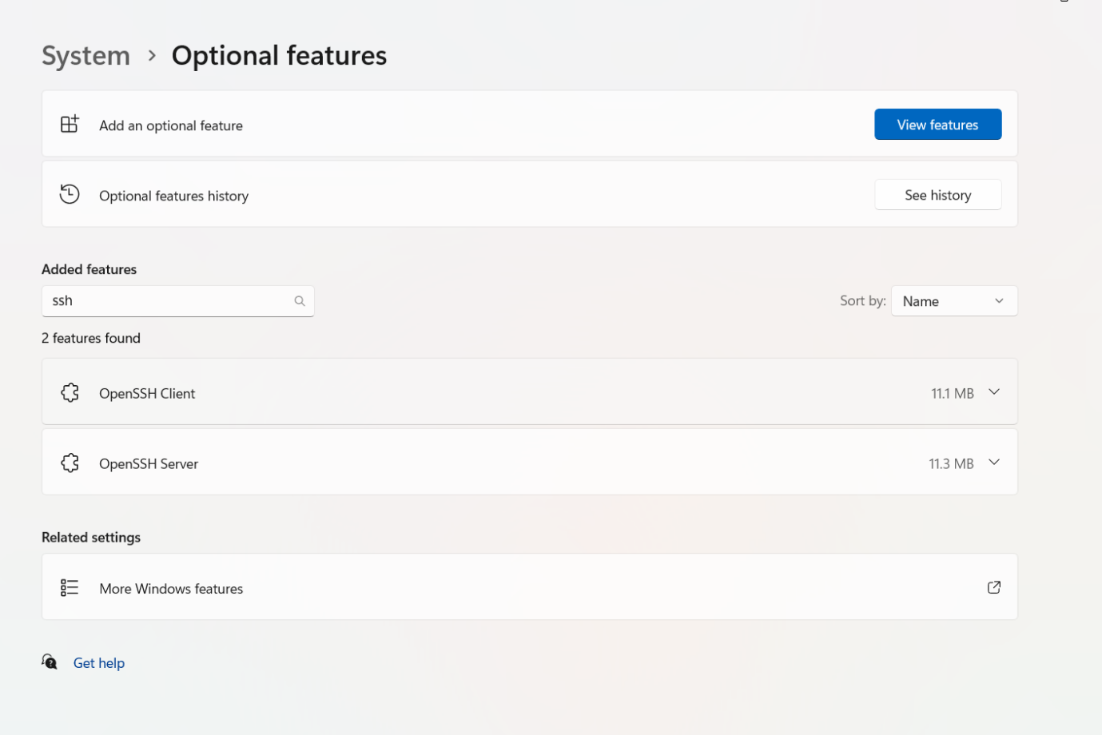

Tạo key-gen

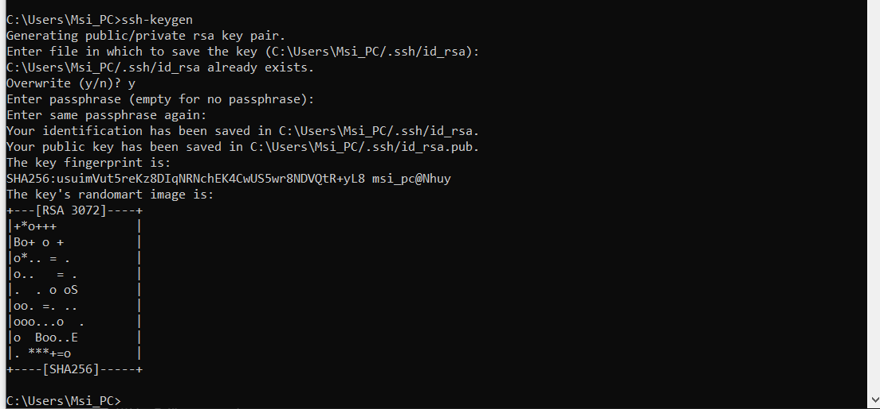

Copy id_rsa qua authorized_keys

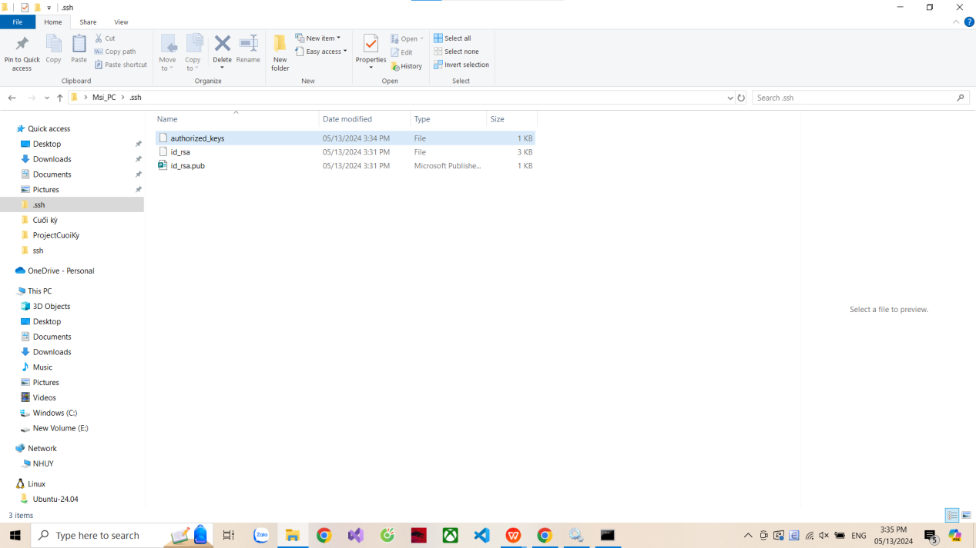

Đặt file authorized_keys qua các máy slave tại đường dẫn tương tự

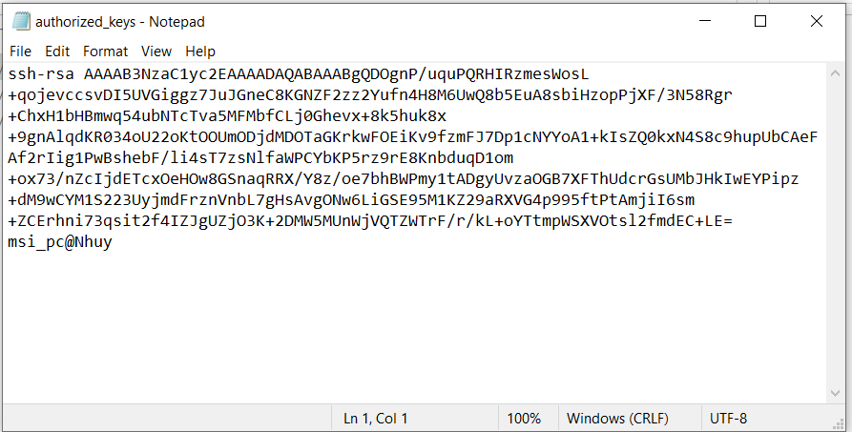

Cấu hình file hosts

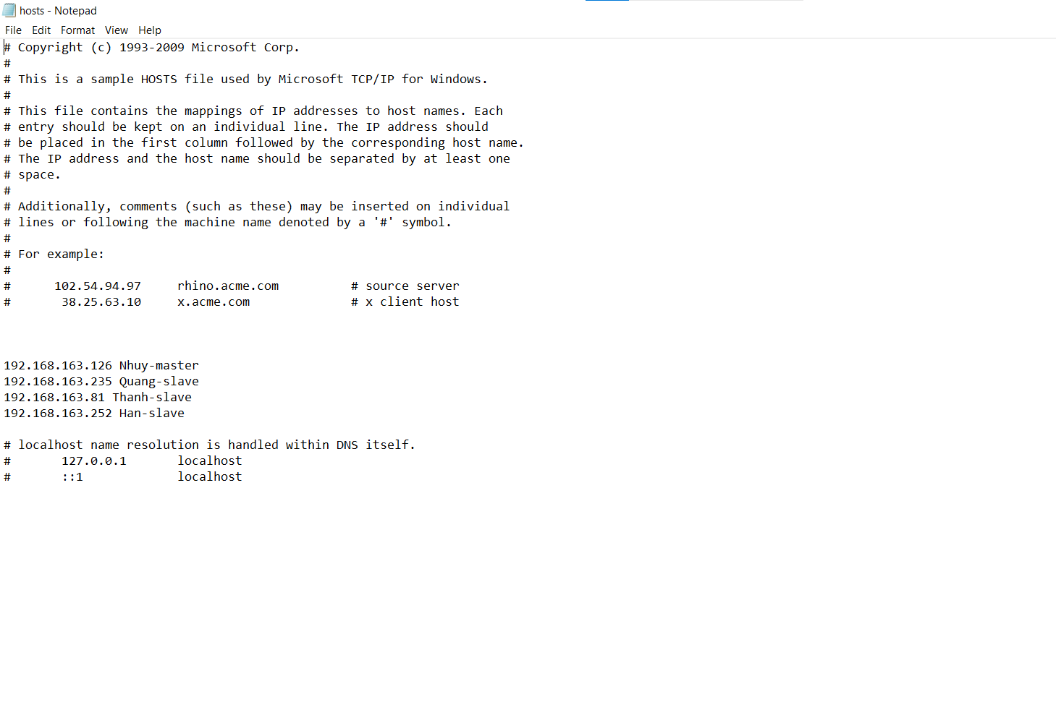

Cấu hình file sshd_config

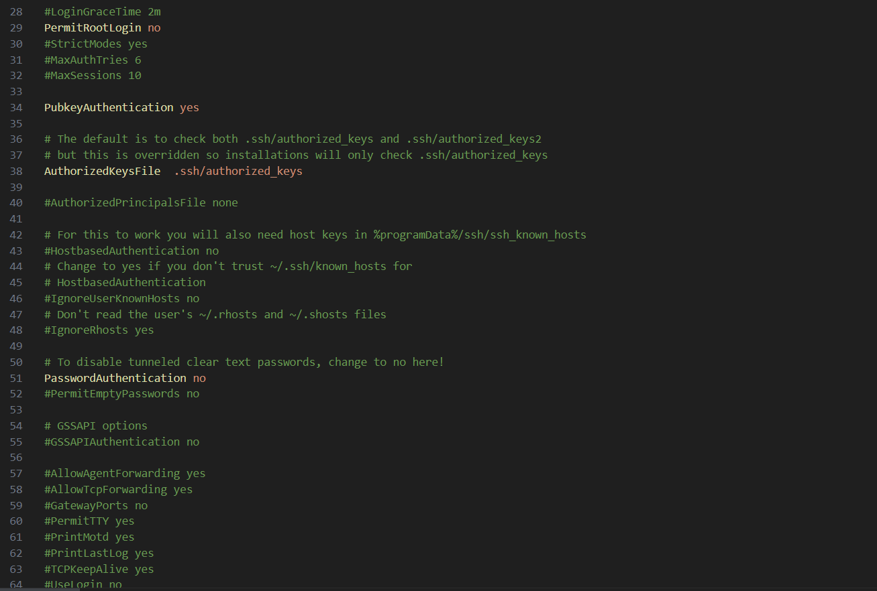

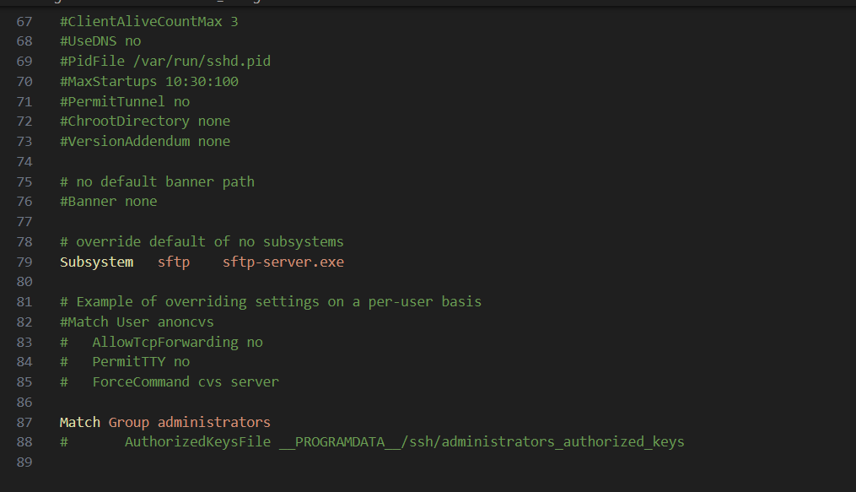

Thực hiện kết nối bằng lệnh: ssh Admin@192.168.163.81

Kết nối hành công sẽ có giao diện như bên dưới

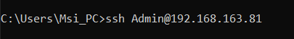

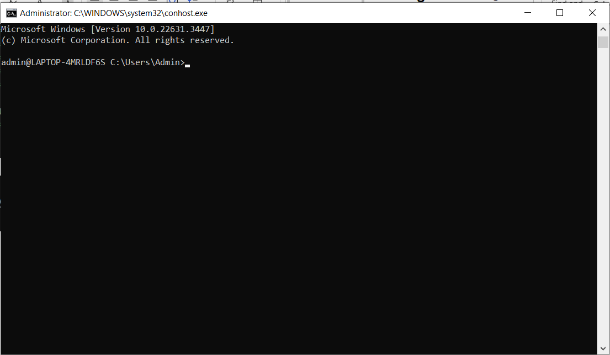

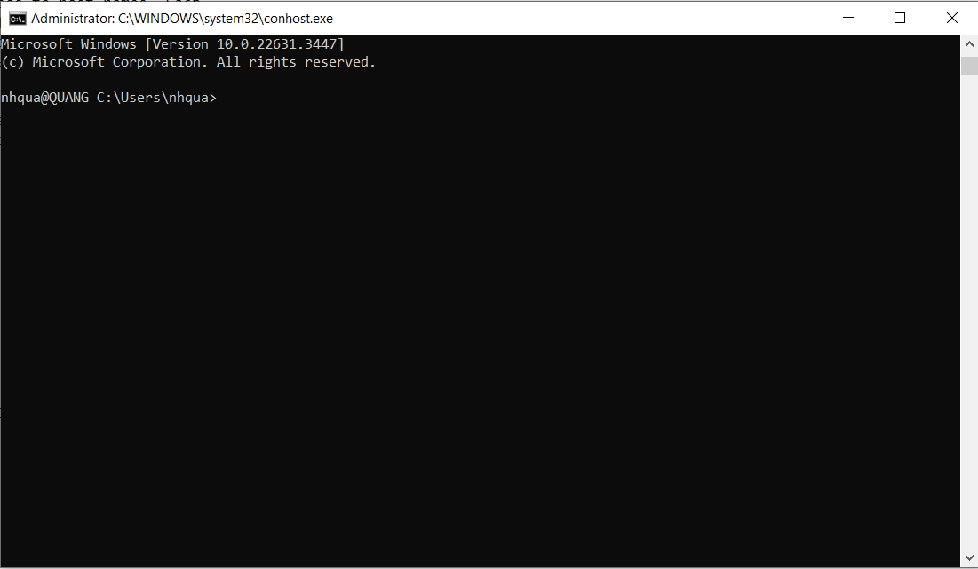

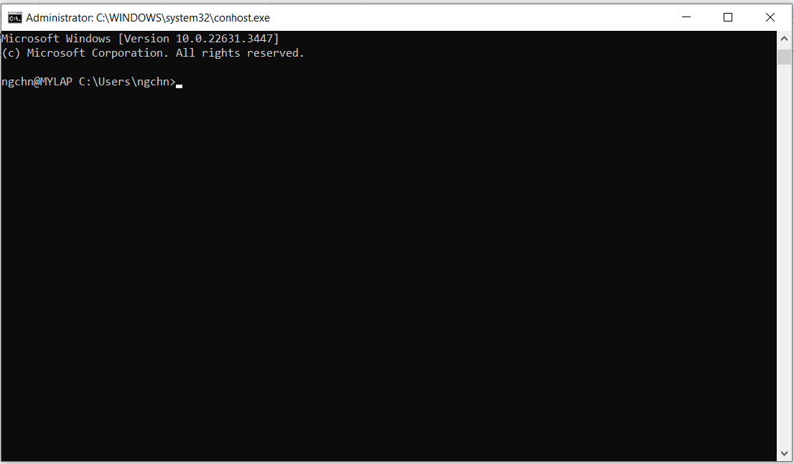

Cấu hình hadoop tại tất cả máy slave và master như sau:

Core-site.xml

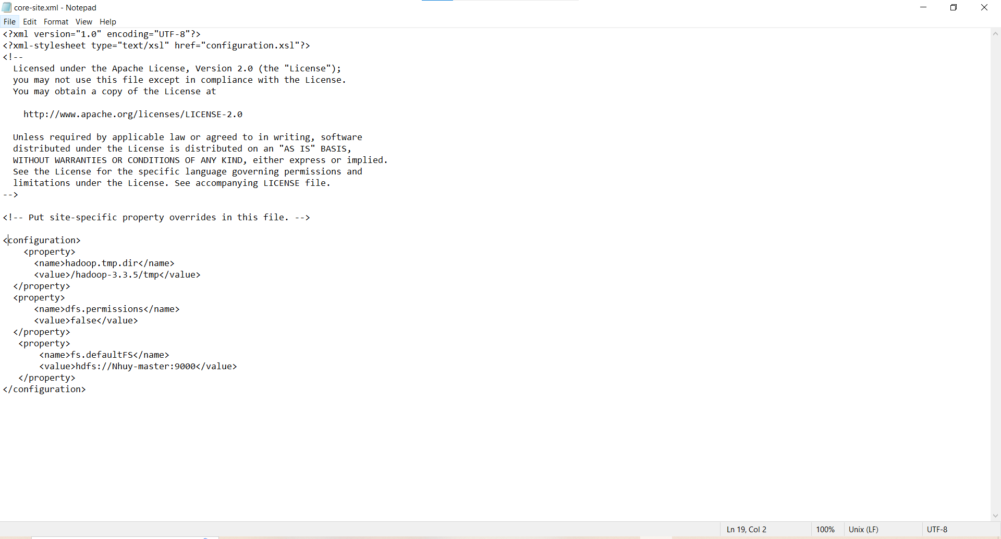

Hdfs-site.xml

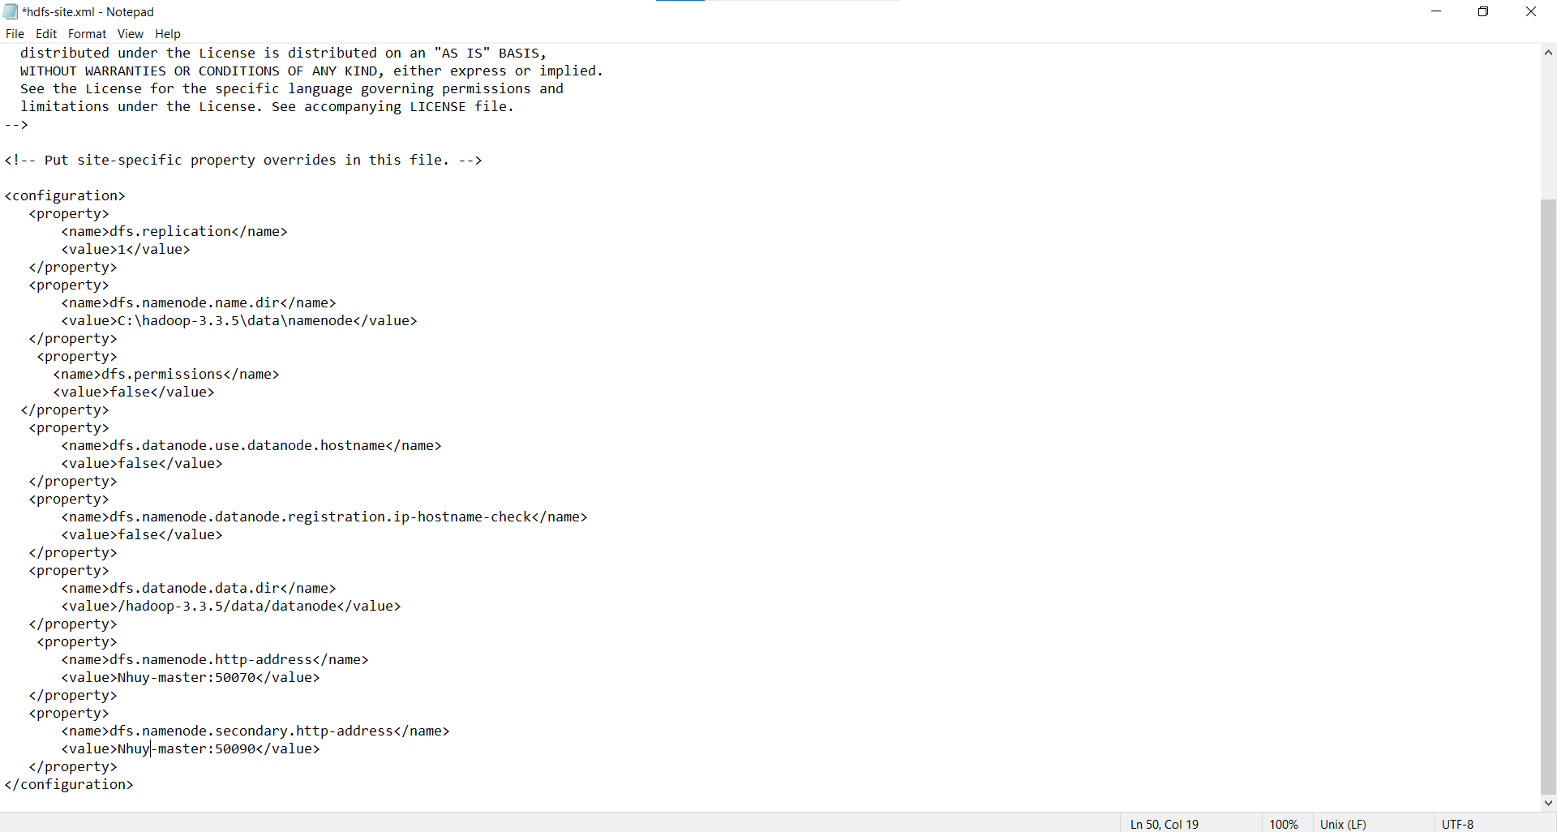

Mapred-site.xml

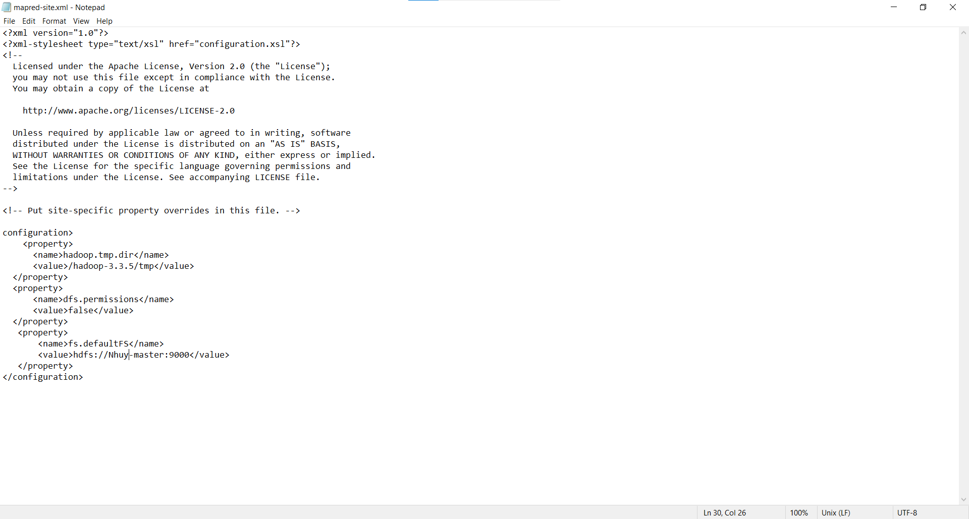

Yarn-site.xml

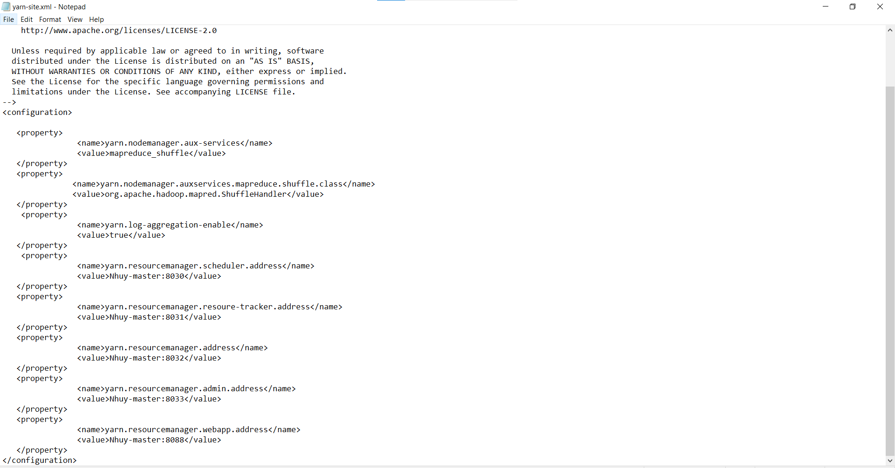

Tất cả máy slave,master truy cập vào: Nhuy-master:8088

Có thể kiểm tra kết nối ở: Nhuy-maser:50070

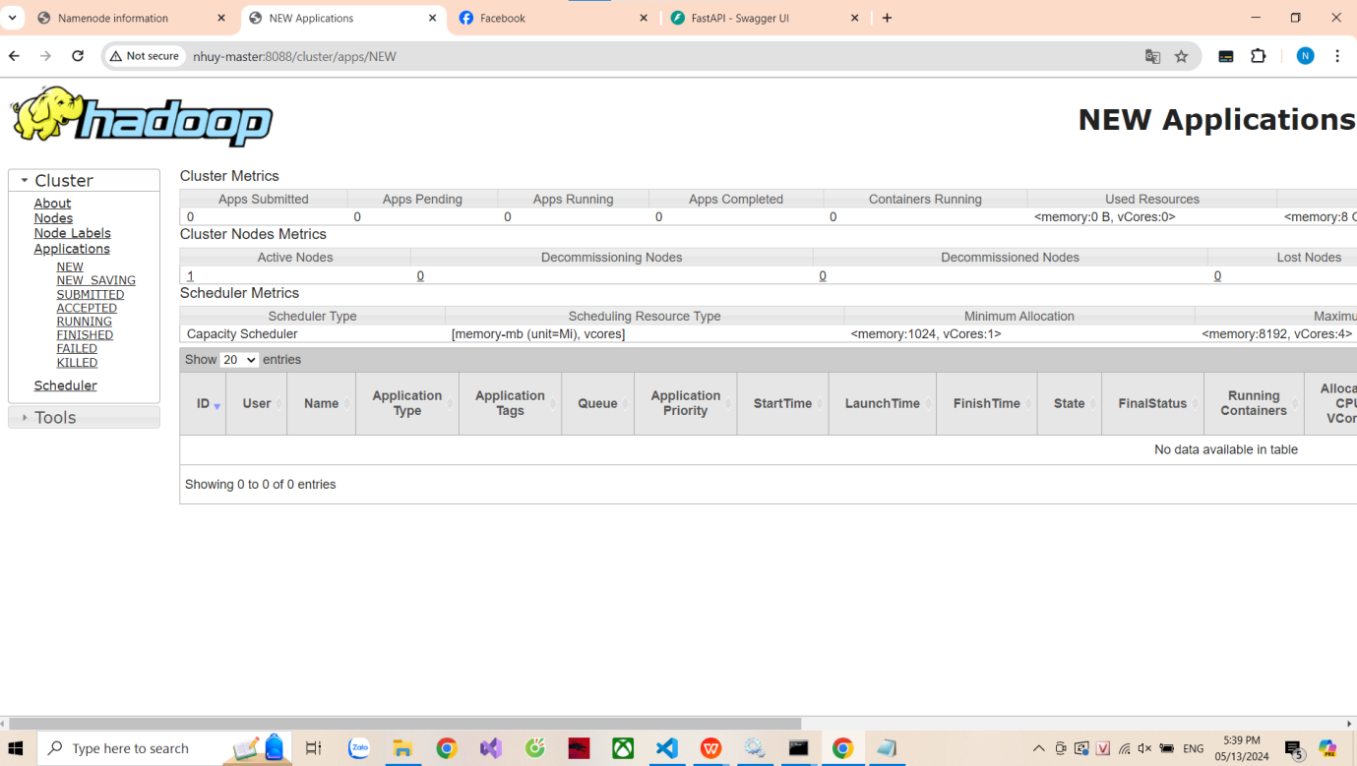

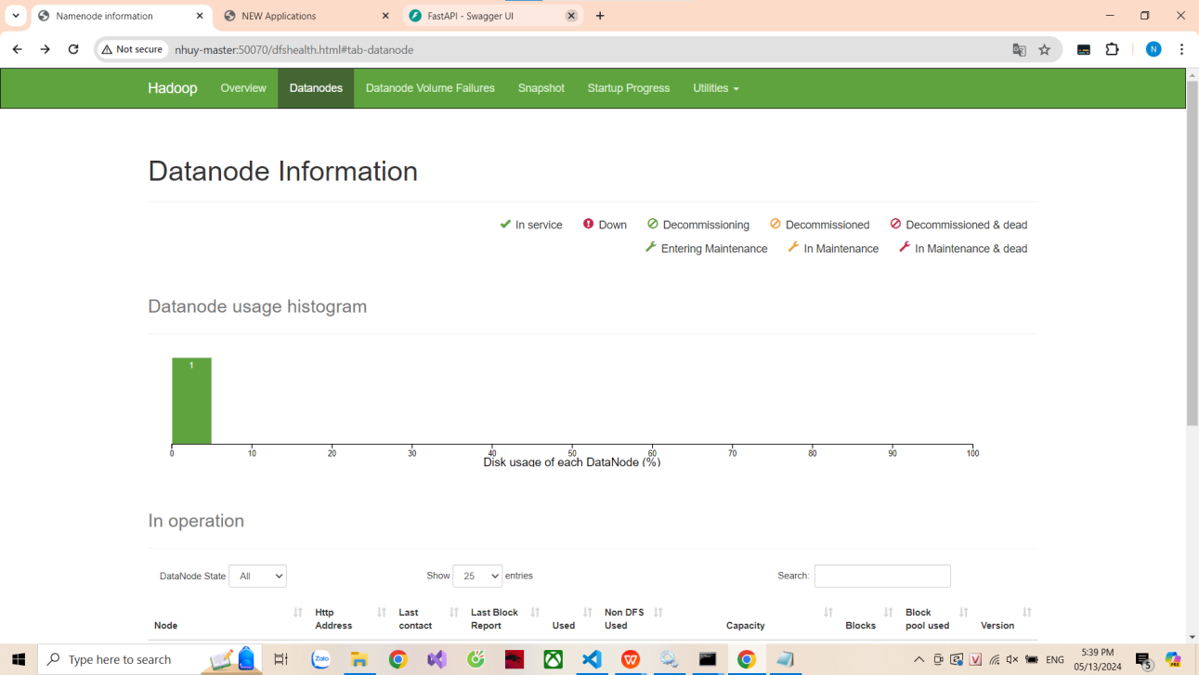

Kết quả:

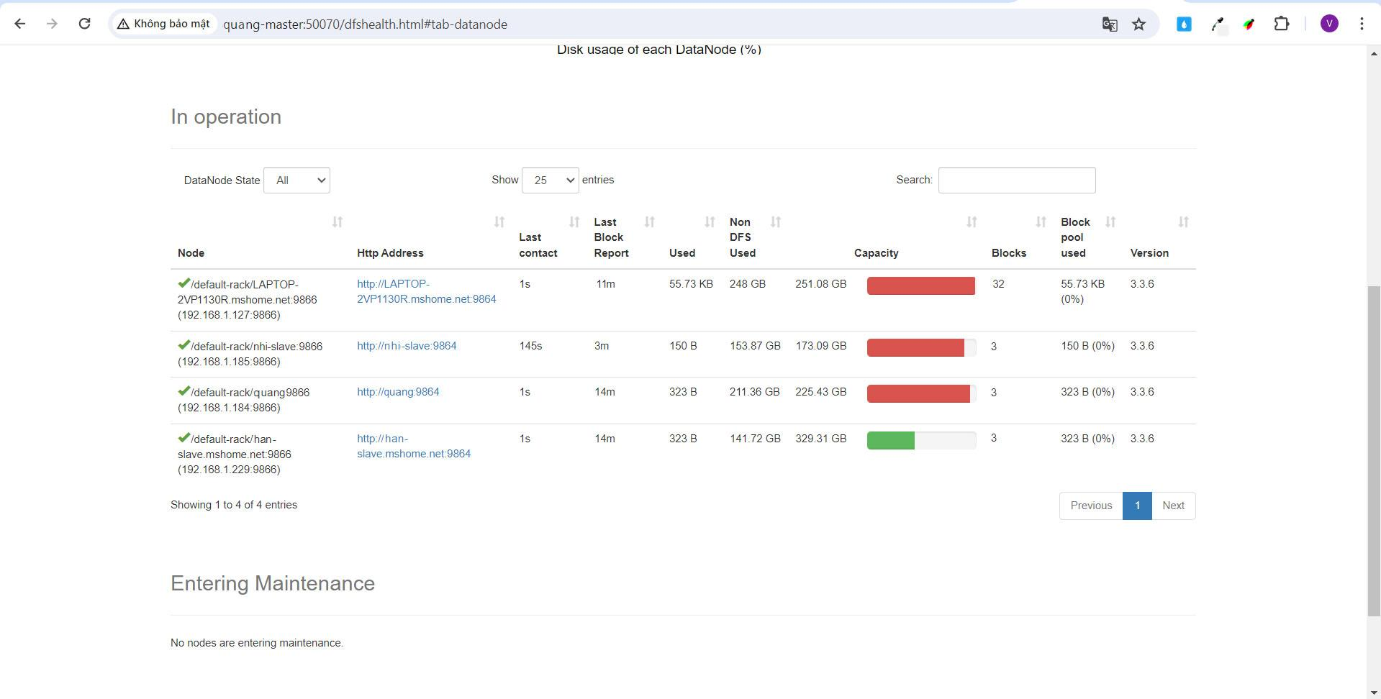

# **Chương 2. Cơ sở lý thuyết:**

## **2.1. Tổng quan về CSDL NoSQL**

### 2.1.1. Khái niệm về NoSQL

Cơ sở dữ liệu NoSQL, hay còn được gọi là "phi SQL" hoặc "phi quan hệ", không sử dụng cấu trúc dạng bảng như các hệ thống quan hệ truyền thống. Thay vào đó, chúng lưu trữ dữ liệu theo các định dạng khác nhau và không theo mô hình quan hệ. Có nhiều loại cơ sở dữ liệu NoSQL dựa trên mô hình dữ liệu cụ thể của chúng, bao gồm document, key-value, wide-column và graph. Đặc điểm chung của chúng là khả năng linh hoạt trong việc quản lý dữ liệu và mở rộng, đặc biệt là khi xử lý lượng dữ liệu lớn và số lượng người dùng cao.

### 2.1.2. Đặc tính của NoSQL

Trong SQL, các hệ thống yêu cầu tuân theo các thuộc tính ACID, trong khi NoSQL tuân theo lý thuyết CAP.

Định lý CAP cho biết các hệ thống dữ liệu phân tán chỉ có thể đảm bảo hai trong số ba thuộc tính sau tại một thời điểm bất kỳ:

* **Consistency** (tính nhất quán): Mỗi yêu cầu sẽ nhận được kết quả mới nhất hoặc thông báo lỗi. MongoDB được biết đến là một ví dụ về hệ thống có tính nhất quán mạnh mẽ, trong khi các hệ thống như Cassandra thường tập trung vào việc đảm bảo tính nhất quán cuối cùng.
* **Availability** (tính sẵn sàng): Mọi yêu cầu sẽ nhận được kết quả mà không gặp phải lỗi.
* **Partition tolerance** (dung sai phân vùng): Hệ thống sẽ tiếp tục hoạt động mà không bị gián đoạn bởi bất kỳ sự chậm trễ hoặc mất mát nào giữa các nút.

### 2.1.3. Các loại NoSQL phổ biến

Trong số các cơ sở dữ liệu NoSQL, có 4 mô hình lưu trữ dữ liệu phổ biến là Document database, Key-value stores, Wide column stores và Graph database.

1. Document database (ví dụ: CouchDB, MongoDB): dữ liệu được lưu dưới dạng tài liệu, phù hợp cho việc quản lý dữ liệu bán cấu trúc thường được lưu trữ ở định dạng JSON, XML, hoặc BSON.

● *Ưu điểm*: Dùng khi dữ liệu nguồn không được mô tả đầy đủ.  
● *Nhược điểm*: Hiệu năng truy vấn, Không có cú pháp chuẩn cho câu truy vấn dữ liệu.

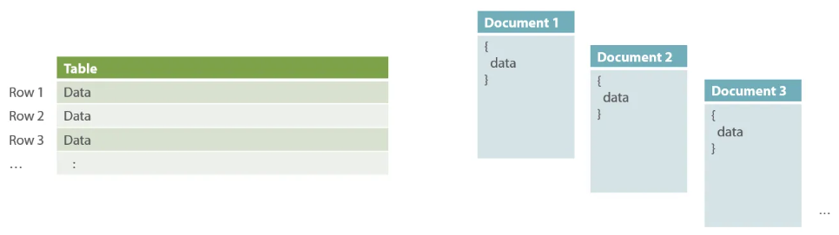

**Hình 2.1: Ví dụ về Document-based [1]**

1. Key-value stores (ví dụ: Redis,Riak): Dạng cơ sở dữ liệu NoSQL đơn giản nhất. Mô hình dữ liệu không có lược đồ này được tổ chức thành một từ điển gồm các cặp key-value (mỗi mục gồm một khóa và một giá trị) truy cập các giá trị ở nhiều kiểu từ số nguyên hoặc chuỗi đơn giản đến các tài liệu JSON phức tạp.

● *Ưu điểm*: Tìm kiếm rất nhanh.

● *Nhược điểm*: Lưu dữ liệu không theo khuôn dạng (schema) nhất định.

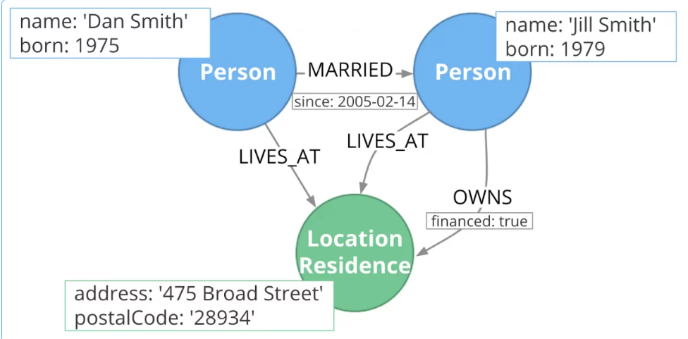

**Hình 2.2: Ví dụ về Graph-based [1]**

1. Wide column stores (Ví dụ: HBase, Cassandra): Loại cơ sở dữ liệu này lưu trữ thông tin trong các cột thay vì các hàng như trong một hệ thống SQL thông thường. Khi cần truy vấn hoặc xem dữ liệu ta có thể nhóm hoặc tổng hợp bất kỳ số lượng cột nào.

● *Ưu điểm*: Tìm kiếm nhanh, Phân tán dữ liệu tốt.

* *Nhược điểm*: Hỗ trợ được với rất ít phần mềm

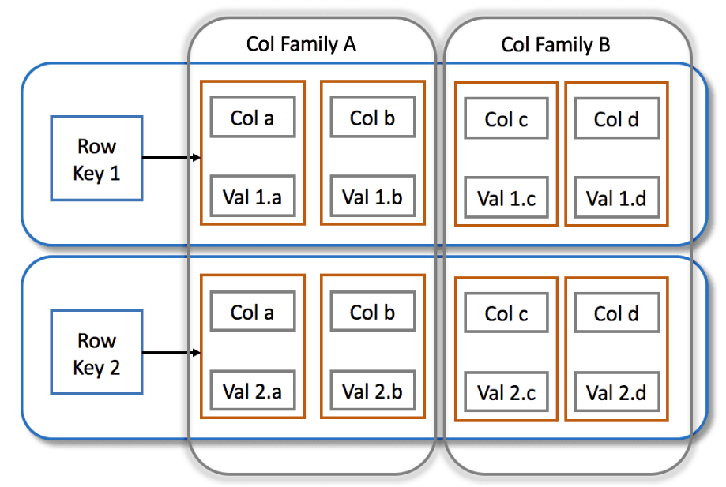

**Hình 2.3: Ví dụ về Wide column stores [12]**

1. Graph database (ví dụ Neo4j): Dữ liệu được biểu diễn dưới dạng mạng hoặc đồ thị của các thực thể và các mối quan hệ của thực thể đó với mỗi node trong biểu đồ là một khối dữ liệu ở dạng tự do.

● *Ưu điểm:* Ứng dụng các thuật toán trên đồ thị như Đường đi ngắn nhất, liên thông, …

● *Nhược điểm:* Phải duyệt nội bộ đồ thị, để trả lời lại các truy vấn. Không dễ để phân tán.

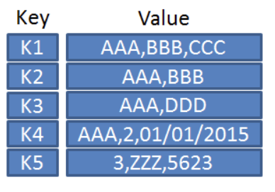

**Hình 2.4: Ví dụ về Key-value stores [11]**

### 2.1.4. Sự khác nhau giữa RDBMs và NoSQL

|  |  |  |
| --- | --- | --- |
|  | RDBMs | NoSQL |
| CSDL đại diện | MySql, Postgres, Oracle Database | MongoDB, Cassandra, HBase, Neo4j |
| Ngôn ngữ Query | Structured query language (SQL) | Không có ngôn ngữ query |
| Lược đồ | Lược đồ được định nghĩa để lưu trữ dữ liệu có cấu trúc | Lược đồ linh hoạt dựa theo thành phần dữ liệu |
| Mô hình phát triển | Kết hợp mã nguồn mở (ví dụ: Postgres, MySQL) và mã nguồn đóng (ví dụ: Cơ sở dữ liệu Oracle) | Mã nguồn mở |
| Khả năng mở rộng | Theo chiều dọc, máy chủ duy nhất phải ngày càng mạnh mẽ để đáp ứng nhu cầu mở rộng của dữ liệu. Có thể mở rộng cơ sở dữ liệu SQL trên nhiều máy chủ nhưng cần bổ sung thêm kỹ thuật | Theo chiều ngang, người quản trị cơ sở dữ liệu muốn thêm dung lượng thì cần thêm nhiều máy chủ hoặc đám mây. Cơ sở dữ liệu NoSQL tự động phân tán dữ liệu trên các máy chủ khi cần thiết |
| Thao tác dữ liệu | Ngôn ngữ cụ thể bằng cách sử dụng các câu lệnh Select, Insert, Update.  Ví dụ: SELECT fields FROM table WHERE… | Thông qua các API hướng đối tượng |
| Tính nhất quán | Có tính nhất quán mạnh mẽ | Phụ thuộc vào hệ thống, có hệ thống ưu tiên cung cấp tính nhất quán như MongoDB và cũng có hệ thống không ưu tiên cung cấp tính nhất quán như Cassandra |
| Kết luận | Dự án có yêu cầu dữ liệu rõ ràng, quan hệ logic được xác định trước | Dự án yêu cầu dữ liệu không liên quan, khó xác định, đơn giản, linh hoạt khi đang phát triển |

## **2.2. Tổng quan về Cassandra**

### 2.2.1. Giới thiệu về Cassandra

1. Khái niệm:

Apache Cassandra là một hệ quản trị cơ sở dữ liệu mã nguồn mở, phân tán kết hợp mô hình dữ liệu của Google Bigtable với thiết kế hệ thống phân tán như bản sao của Amazon Dynamo. Tất cả được thực hiện bởi Java và được cung cấp trong ASL 2 (Giấy phép Phần mềm Apache Phiên bản 2).

Cassandra là hệ cơ sở dữ liệu phân tán, dữ liệu được lưu trữ trên nhiều node của nhiều máy khác nhau, theo cơ chế P2P. Hiệu năng xử lý của hệ thống cũng tăng theo số node (nếu càng nhiều node thì càng xử lý được nhiều request). Điều này sẽ giúp cho Cassandra dễ dàng scale theo chiều ngang.

Cassandra là cơ sở dữ liệu dạng cột (column-family) lưu trữ dữ liệu theo nhiều cột trong mỗi dòng (row key). Có thể coi column-family như là một table trong cơ sở dữ liệu quan hệ.



**Hình 2.5 Apache Cassandra [2]**

1. Ưu và nhược điểm của Cassandra:

* Ưu điểm:
* Khả năng mở rộng đàn hồi: Cassandra có thể dễ dàng thu nhỏ hoặc mở rộng. Bất kỳ số lượng các nút có thể được thêm vào hoặc xóa đi trong Cassandra mà không gây ra bất kỳ xáo trộn nào.
* Tính sẵn sàng và khả năng chịu lỗi: có thể sao chép dữ liệu khiến cho Cassandra có khả năng chịu lỗi cao. Sao chép có nghĩa là mỗi dữ liệu sẽ được lưu trữ tại nhiều nơi. Điều này cho phép khi một node bị lỗi, người dùng vẫn có thể truy xuất dữ liệu từ một vị trí khác.
* Hiệu suất cao: Cassandra có khả năng xử lý truy vấn nhanh chóng, đáp ứng nhu cầu của các ứng dụng có lượng truy cập cao
* Nhược điểm:
* Vì dữ liệu phân tán, dữ liệu được lan truyền trên nhiều máy, nên khi có một lỗi trong cơ sở dữ liệu thì lỗi này sẽ lan truyền ra toàn bộ các máy trên hệ thống.
* Cassandra không hỗ trợ nhiều cho việc tính toán trên storage, nó không hỗ trợ các hàm sum, group, join, max, min và bất kỳ hàm nào khác mà developer muốn sử dụng để tính toán dữ liệu khi query.

### 2.2.2. Kiến trúc của Cassandra

Cassandra là một cơ sở dữ liệu hướng cột, phân tán mã nguồn mở được thiết kế để xử lý một khối lượng lớn dữ liệu dàn trải trên nhiều node mà vẫn đảm bảo tính sẵn sàng cao (Highly Availability), khả năng mở rộng hay thu giảm số node một cách linh hoạt (Elastic Scalability) và khả năng chịu lỗi cao (Fault Tolerant).

Trong hệ thống Cassandra, các node máy chủ hoạt động độc lập và kết nối với nhau. Mỗi node có khả năng xử lý các thao tác ghi và đọc dữ liệu mà không quan tâm đến việc dữ liệu được lưu trữ vật lý trên máy chủ nào trong hệ thống.

Khi một node gặp sự cố và ngừng hoạt động, các thao tác đọc và ghi dữ liệu vẫn có thể được xử lý bởi các node khác trong hệ thống. Quá trình này diễn ra một cách trong suốt, cho phép ứng dụng tiếp tục hoạt động mà không bị gián đoạn bởi sự cố hệ thống.

Trong Cassandra, dữ liệu có thể được nhân bản và lưu trữ trên nhiều máy chủ. Nếu một máy chủ lưu trữ phiên bản dữ liệu bị lỗi hoặc không phải là phiên bản mới nhất, Cassandra sử dụng cơ chế đồng bộ hóa để đảm bảo rằng các thao tác đọc luôn trả về dữ liệu mới nhất. Quá trình này được thực hiện trong quá trình đọc dữ liệu (read repair) thay vì đồng bộ ngay trong quá trình ghi dữ liệu, điều này giúp cải thiện hiệu suất cho quá trình ghi dữ liệu.

### 2.2.3. Mô hình dữ liệu của Cassandra

Mô hình dữ liệu của Cassandra tuân theo quy tắc hệ thống cột:

* Key Space: tương tự schema trong RDBMS dùng để chứa dữ liệu, nhóm các column với nhau. Có thể tạo nhiều key space nhưng chỉ giới hạn tới 1000 key space.
* Column Family: Khi so sánh Cassandra với RDBMS, column family tương tự như bảng. Tương tự với RDBMS, column family là một bảng, mỗi cặp “khóa – giá trị” là một hàng. Tuy nhiên, Column family có thể định nghĩa metadata của cột, nhưng những cột thực tế cái mà tạo nên một dòng được quyết định bởi client. Mỗi row có thể có số cột khác nhau.
* Column: là một tập hợp dữ liệu (bộ 3) gồm tên cột, giá trị, và mốc thời gian (timestamp).
* Super column: Là một cột đặc biệt lưu trữ bản đồ (map) của các cột. Nó giúp lưu trữ cũng như truy xuất dữ liệu dễ dàng và nhanh chóng hơn.

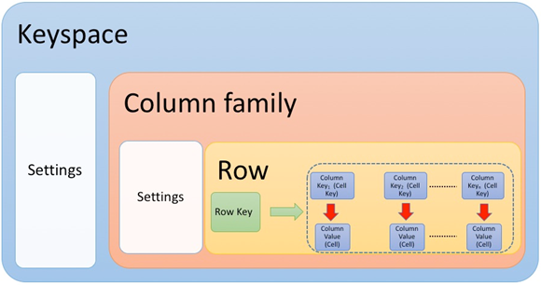

**Hình 2.6 Mô hình dữ liệu Cassandra [9]**

Hình 2.6 cho thấy cách các thành phần này được liên kết với nhau.

* Keyspace chứa một hoặc nhiều column family.
* Column family chứa một hoặc nhiều cột.
* Mỗi cột có một row key và column key duy nhất.
* Mỗi cột có một cell value.

### 2.2.4. Ứng dụng

* Messaging: Cassandra rất thích hợp trong những ứng dụng hay service làm về chat. Hiện nay có 1 số công ty đang dùng như ***Facebook, Discord***.
* Internet of things: Cassandra cũng rất thích hợp cho những dòng ứng dụng mà có tốc độ dữ liệu gửi đến cực khủng từ nhiều thiết bị khác.
* Social Media Analytics and recommendation engine: Cassandra cũng rất thích hợp cho những chức năng về recommendation hay 1 vài chức năng liên quan đến analytics.

# **Chương 3. Cài đặt và thao tác cơ bản với Cassandra**

## **3.1. Cài đặt Cassandra trên Window**

Cài đặt phiên bản mới nhất của Java 8 hoặc Java 11, Oracle Java Standard Edition 8 / Oracle Java Standard Edition 11 (Hỗ trợ dài hạn) hoặc OpenJDK 8 / OpenJDK 11. Để xác minh rằng đã cài đặt đúng phiên bản java, hãy nhập: java –version

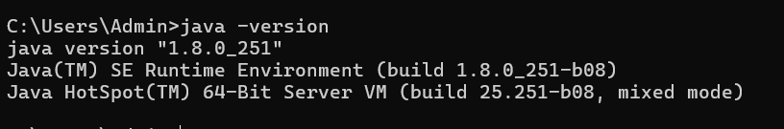

Để sử dụng cqlsh, phiên bản mới nhất của Python 3.6+ hoặc Python 2.7 (hỗ trợ không được dùng nữa). Để xác minh rằng bạn đã cài đặt đúng phiên bản Python, hãy nhập: python --version

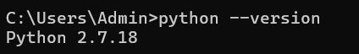

**Bước 1: Cài đặt Java 8 trên Windows**

Bộ công cụ phát triển Java chứa tất cả các công cụ và phần mềm bạn cần để chạy các ứng dụng được viết bằng Java. Nó là điều kiện tiên quyết cho các giải pháp phần mềm như Apache Cassandra.

Tải xuống Oracle JDK 8 (Bộ công cụ phát triển Java)

1. Truy cập trang tải xuống chính thức của Oracle và tải xuống gói phần mềm Oracle JDK 8.

https://www.oracle.com/java/technologies/javase/javase8u211-later-archive-downloads.html#license-lightbox

2. Cuộn xuống và tìm liên kết tải xuống Java SE Development Kit 8u251 for Windows x64. Quá trình tải xuống Java 8 sẽ tự động bắt đầu sau khi đăng ký.

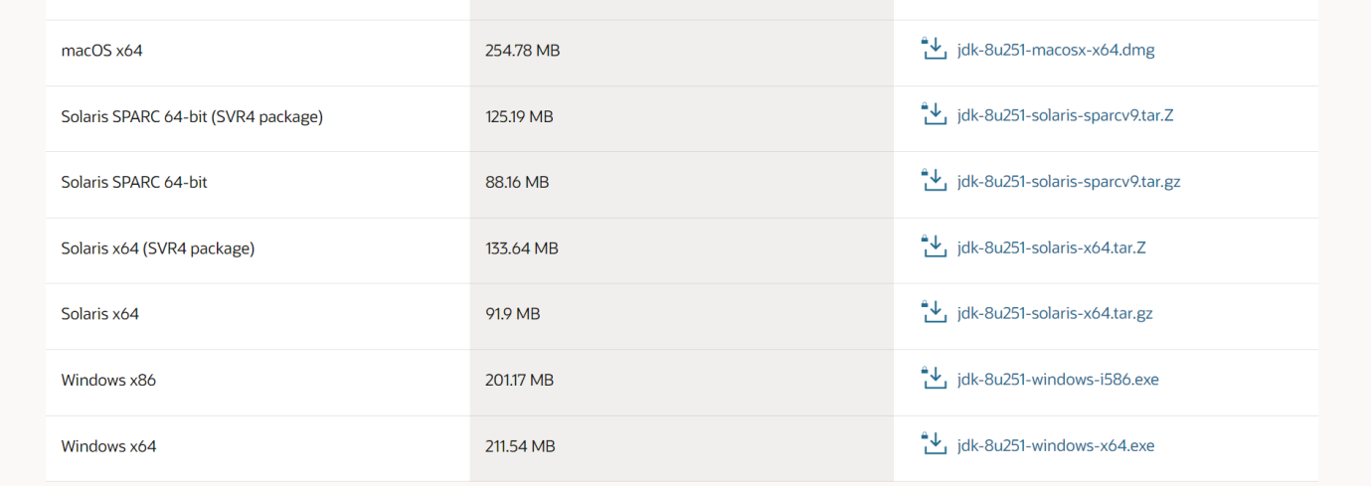

3.Định cấu hình biến môi trường cho Java 8

Điều quan trọng là phải định cấu hình các biến môi trường trong Windows và xác định đường dẫn chính xác đến thư mục cài đặt Java 8.

**This PC > Properties** > **Environment Variables… > New** **in the *System Variable* >**

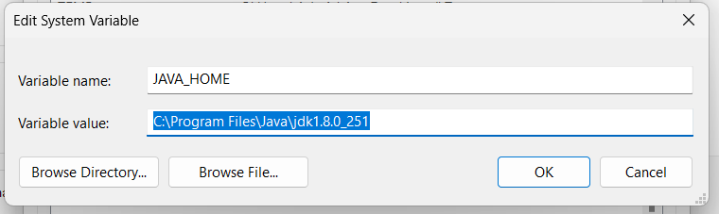

**Bước 2: Cài đặt và cấu hình Python 2.7 trên Windows**

Người dùng tương tác với cơ sở dữ liệu Cassandra bằng cách sử dụng the cqlsh bash shell. Bạn cần cài đặt Python 2.7 cho cqlsh để xử lý yêu cầu của người dùng đúng cách.

Install Python 2.7 on Windows

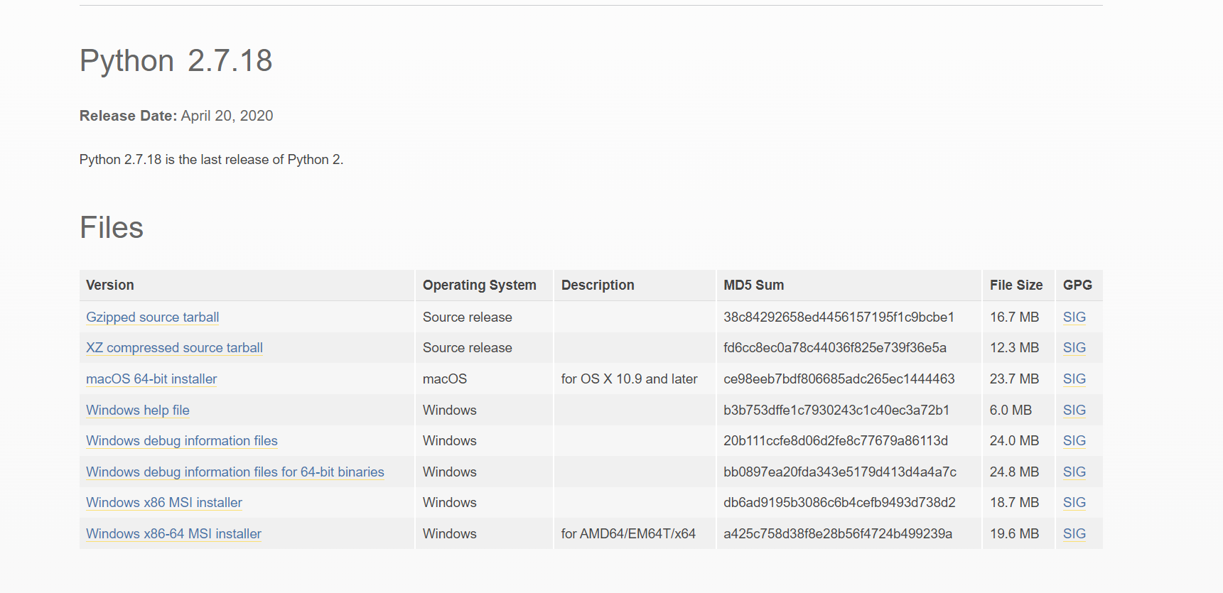

**This PC > Properties** > **Environment Variables… > New** **in theSystem Variable *>***

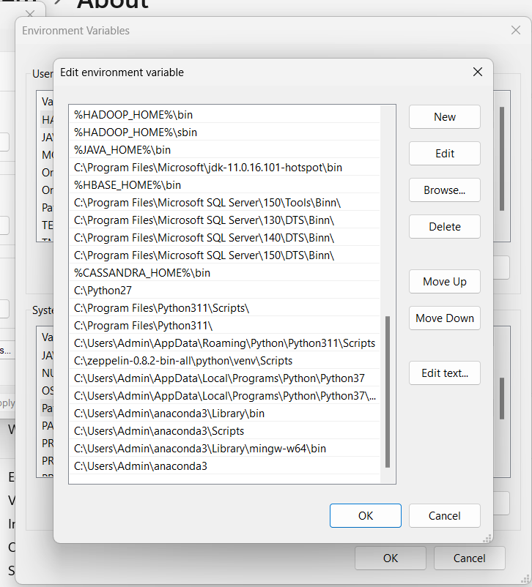

**Bước 3: Tải xuống và thiết lập Apache Cassandra**

Tải xuống và giải nén thư mục Cassandra tar.gz

1. Truy cập trang Tải xuống Apache Cassandra chính thức và chọn phiên bản bạn muốn tải xuống.

<https://dlcdn.apache.org/cassandra/3.11.16/apache-cassandra-3.11.16-bin.tar.gz>

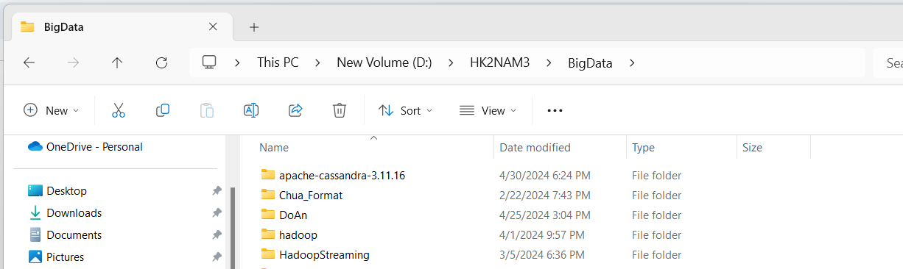

Định cấu hình biến môi trường:

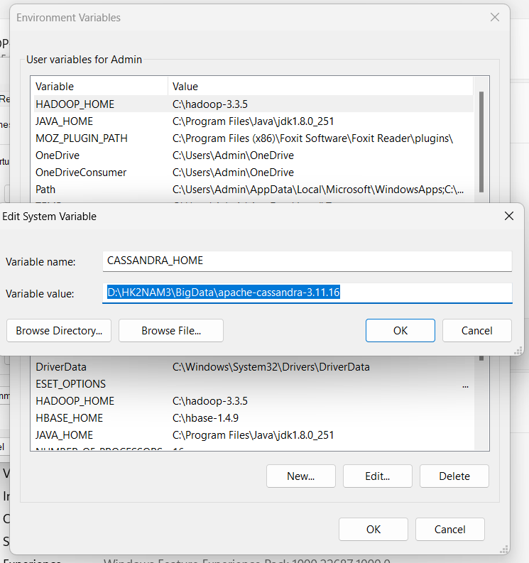

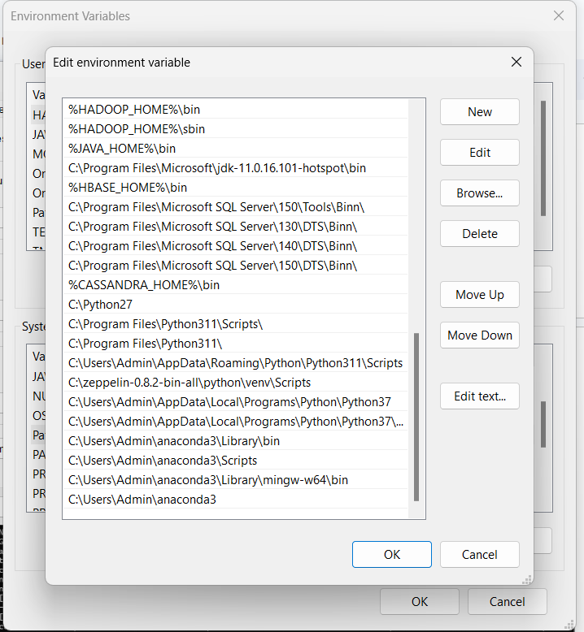

Khởi động Cassandra :

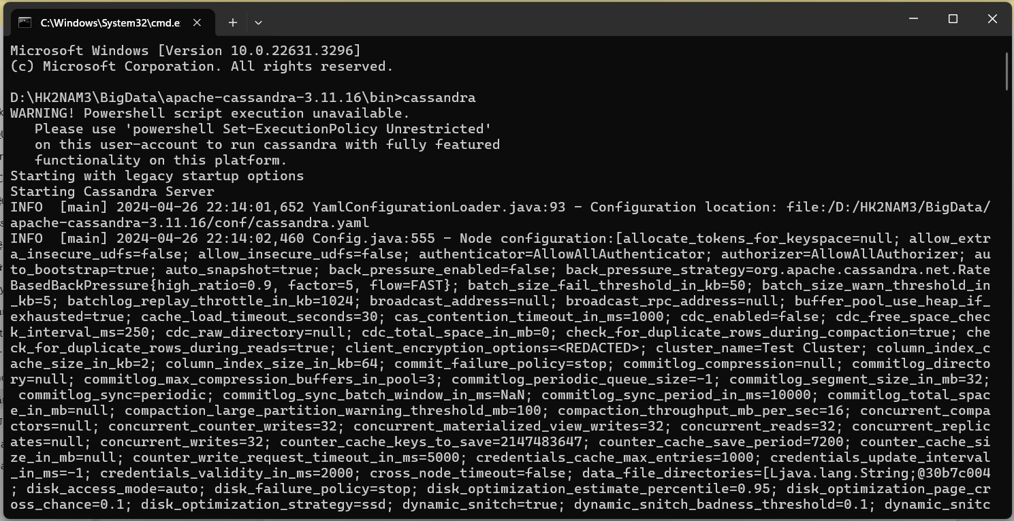

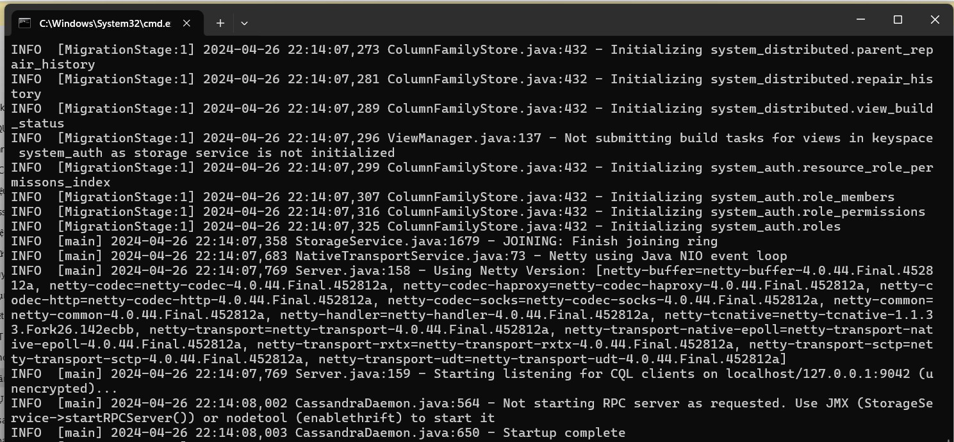

Khởi động cqlsh :

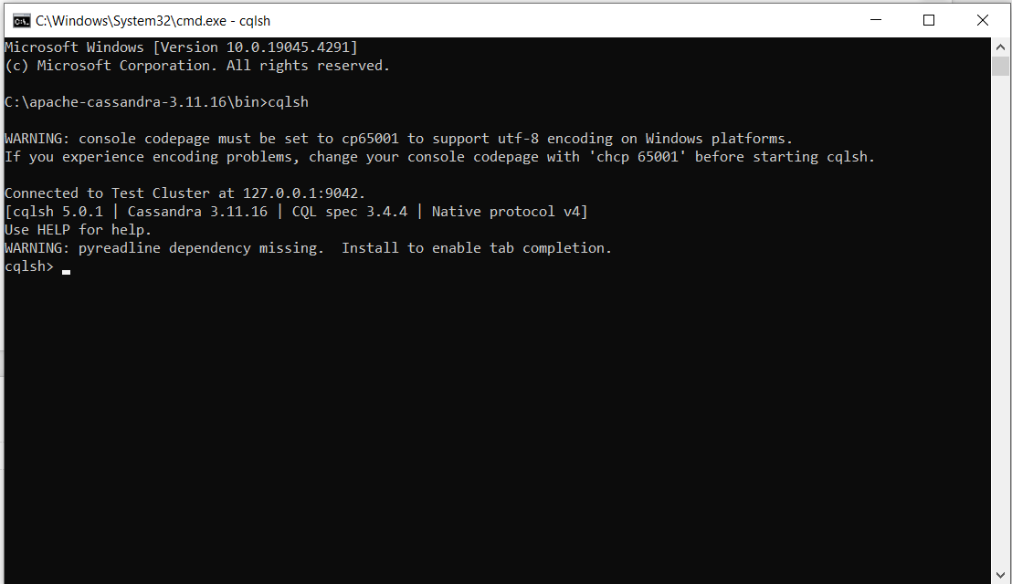

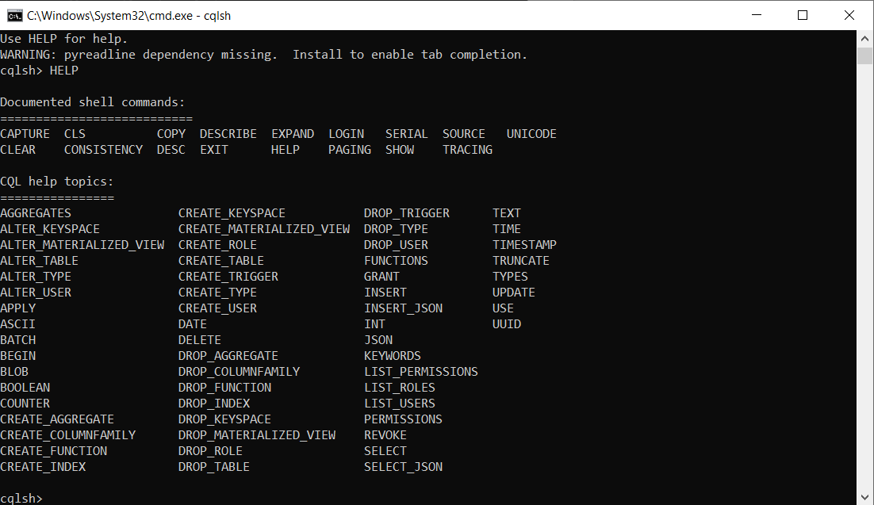

## **3.2. Thao tác cơ bản với Cassandra**

Thêm mục keyspace:



Mô tả keyspace:

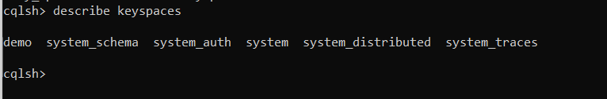

Sử dụng keyspace:

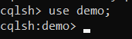

Tạo bảng trong Cassandra:

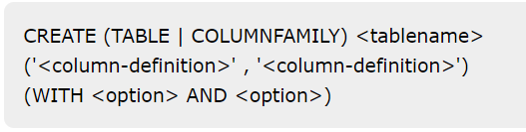





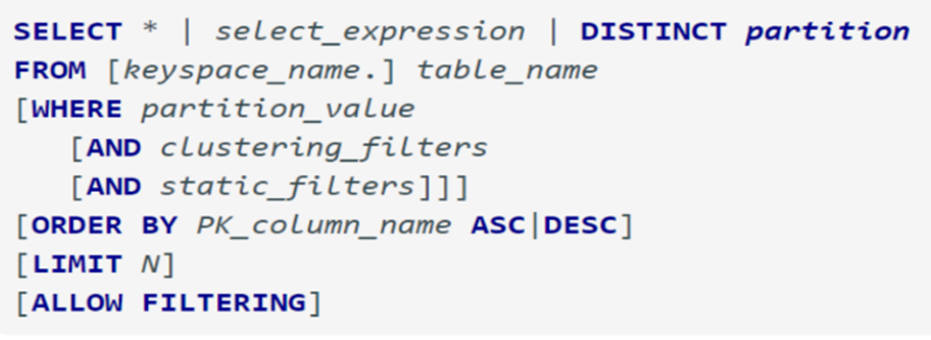

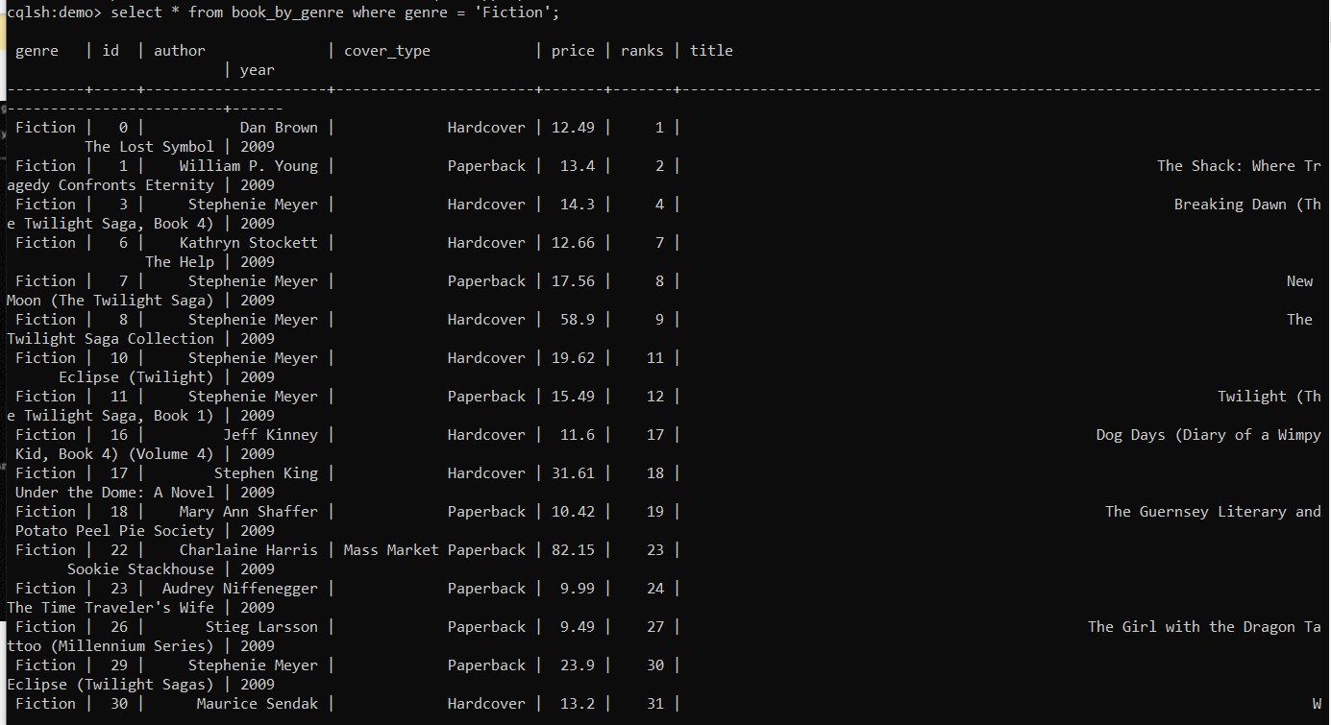

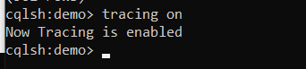

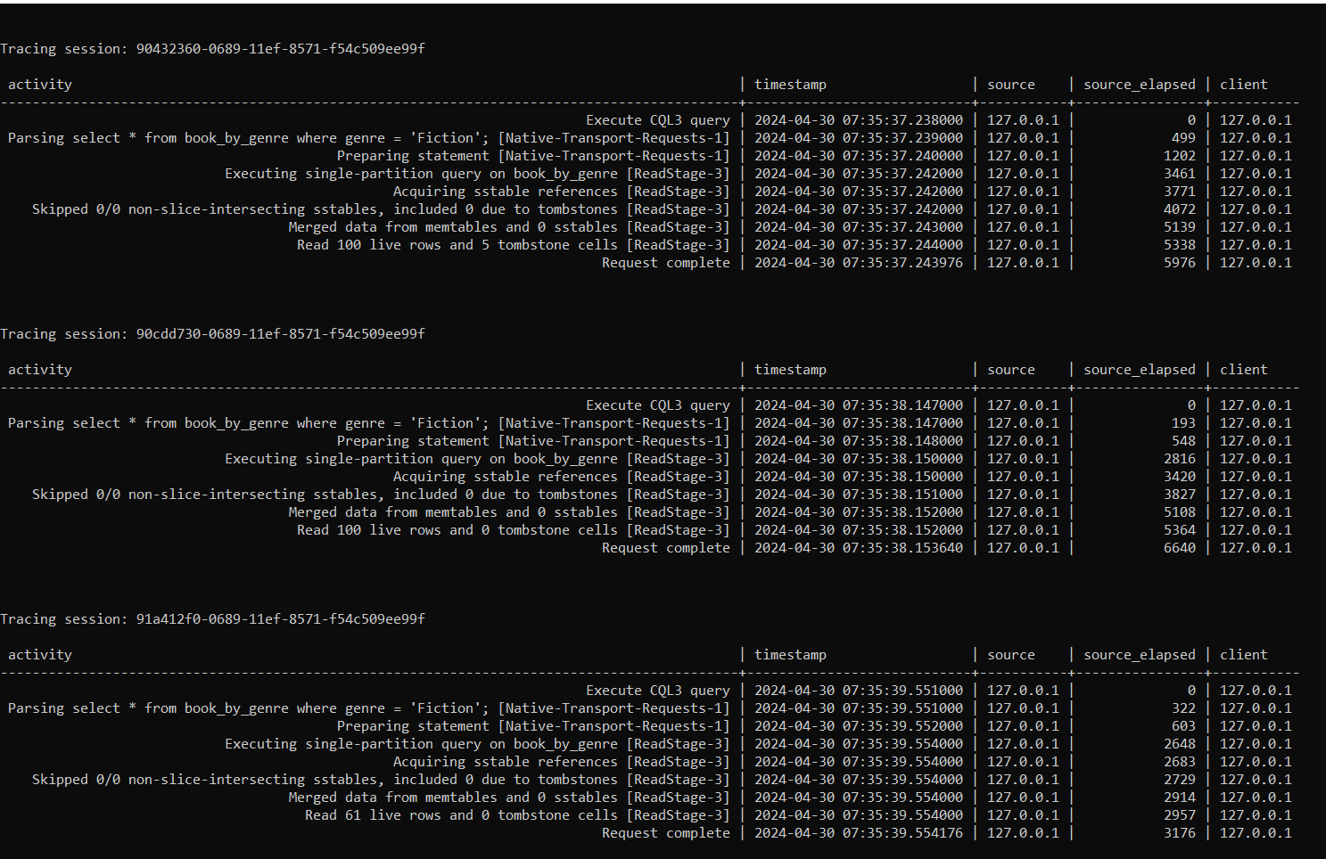

# **Chương 4. Ứng dụng Cassandra**

## **4.1. Thiết kế database**

### 4.1.1 Tạo Keyspace

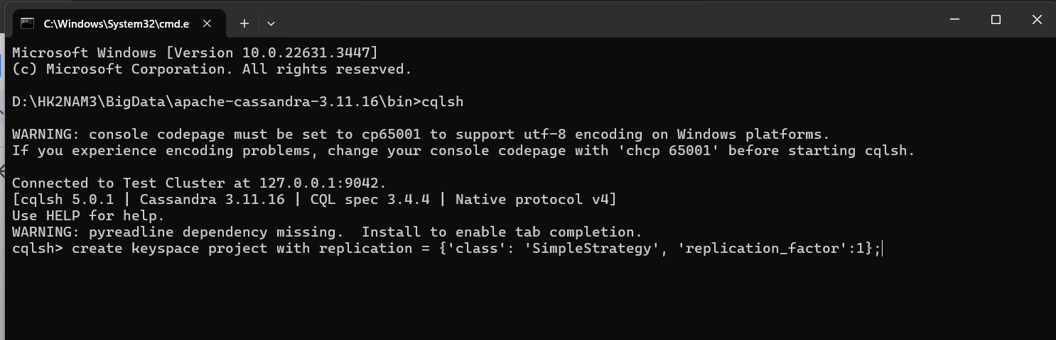

Để hiện thực các câu truy vấn, đầu tiên ta cần tạo Keyspace.

* Keyspace là đơn vị lưu trữ cơ bản trong Cassandra, tương tự như database trong RDBMS.
* SimpleStrategy là chiến lược mặc định để phân tán dữ liệu ngang hàng trong Cassandra.
* Replication_factor quyết định số lượng bản sao dữ liệu được lưu trữ, giúp tăng độ tin cậy và khả dụng cho hệ thống.

### 4.1.2 Xác định câu truy vấn sẽ sử dụng

Trong khi các hệ cơ sở dữ liệu quan hệ cho phép sử dụng phép kết để truy vấn dữ liệu từ nhiều bảng, Cassandra lại không hỗ trợ tính năng này. Do đó, tất cả các trường (column) phải được tổ chức trong cùng một bảng. Mỗi bảng hỗ trợ một câu truy vấn, và dữ liệu có thể xuất hiện ở nhiều bảng - một quá trình được gọi là denormalization (không chuẩn hóa), đi ngược lại với quá trình normalization (chuẩn hóa) của hệ cơ sở dữ liệu quan hệ. Sự lặp lại dữ liệu và khả năng ghi nhanh chóng được sử dụng để tăng hiệu suất đọc. Cassandra được xây dựng dựa trên nguyên tắc Query-driven modeling hay còn gọi là Query-first design, một phương pháp tiếp cận mới không bắt đầu từ mô hình dữ liệu mà là từ mô hình truy vấn. Với Cassandra, chúng ta cần xây dựng mô hình truy vấn trước, sau đó dữ liệu sẽ được tổ chức xung quanh các câu truy vấn đó. Ví dụ ở bài này ta sử dụng cơ sở dữ liệu Mobile App Store:

* Query Q1: Truy vấn top ứng dụng theo thể loại “prime_genre”.
* Query Q2: Truy xuất top 15 ứng dụng miễn phí.
* Query Q3: Xóa các ứng dụng có giá hơn 50 USD.
* Query Q4: Cập nhật price app theo id
* Query Q5: Tìm danh sách top 10 ứng dụng theo người dùng đánh giá
* Query Q6: Xóa các ứng dụng theo người dùng đánh giá
* Query Q7: Truy vấn 10 ứng dụng theo loại và khoảng giá cả
* Query Q8: Xóa các ứng dụng có đánh giá của người dùng từ 0-1.5
* Query Q9: Tìm kiếm ứng dụng theo tên được nhập.

Ta có bảng dữ liệu ví dụ cho các câu truy vấn:

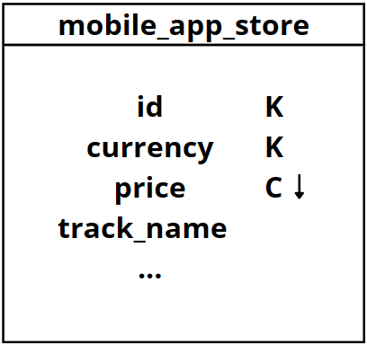

Hình 3: Bảng dữ liệu Q3

Giải thích các bảng:

* K được dùng để ký hiệu cho cột được dùng làm khóa phân vùng.
* C được dùng để ký hiệu cho cột được dùng làm khóa cụm. Dấu ↑ được dùng để ký hiệu cho việc dùng khóa cụm để sắp xếp dữ liệu theo chiều tăng dần (ASC), ↓ được dùng cho chiều giảm dần (DESC).
* Câu truy vấn Q3 dùng xóa các ứng dụng miễn phí, tìm kiếm dựa trên giá cả nên price sẽ là một phần của khóa chính (Primary Key) và price cũng sẽ là khóa phân vùng. Bởi vì ứng dụng miễn phí có rất nhiều, ta sẽ cần khóa chính để đảm bảo tính duy nhất và lấy được toàn bộ các records nên khóa chính sẽ là id, price, currency

### 4.1.3 Tạo bảng thứ nhất và thực hiện câu truy vấn Q1

Để hiện thực câu truy vấn Q1, đầu tiên ta cần tạo bảng mobile_app_store như trên hình có thể thấy được 7197 dòng được đưa vào bảng mobile_app_store.



Import dữ liệu vào bảng mobile_app_store



Chúng ta thử thực hiện câu truy vấn Q1:  
SELECT * FROM mobile_app_store WHERE prime_genre = 'Games' LIMIT 20 ALLOW FILTERING;

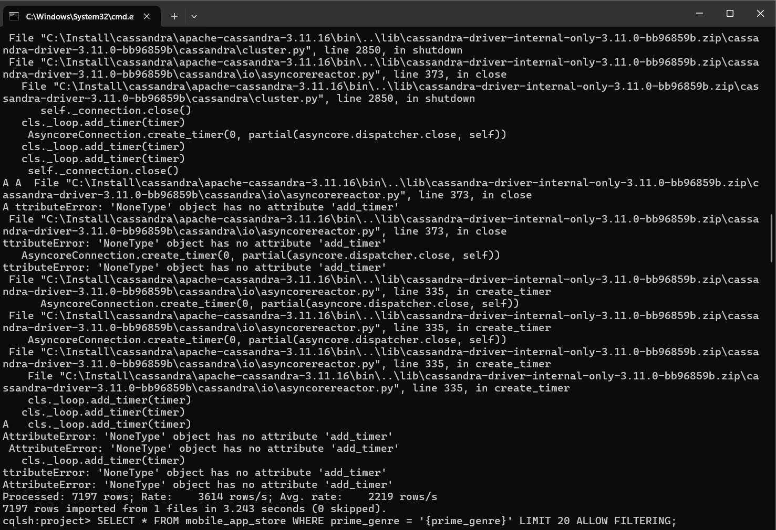

Để theo dõi được quá trình truy vấn (Query processing) ta cần bật yêu cầu TRACING bằng câu lệnh TRACING ON; sau đó thực hiện lại câu truy vấn Q1.

Kết quả Tracing session của câu truy vấn Q1:

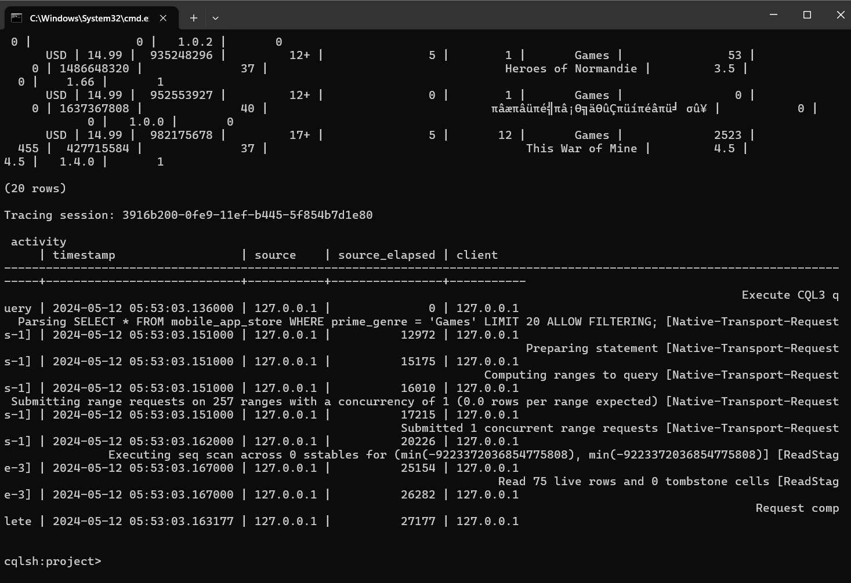

### 4.1.4 Tạo bảng và thực hiện câu truy vấn Q2

Để thực hiện câu truy vấn Q2, ta cần tạo bảng recommend_free_app.



Import dữ liệu từ file AppleStore.csv vào recommend_free_app.



Chúng ta thực hiện câu truy vấn Q2:

SELECT * FROM recommend_free_app WHERE price = 0 AND currency = 'USD' LIMIT 10 ALLOW FILTERING;

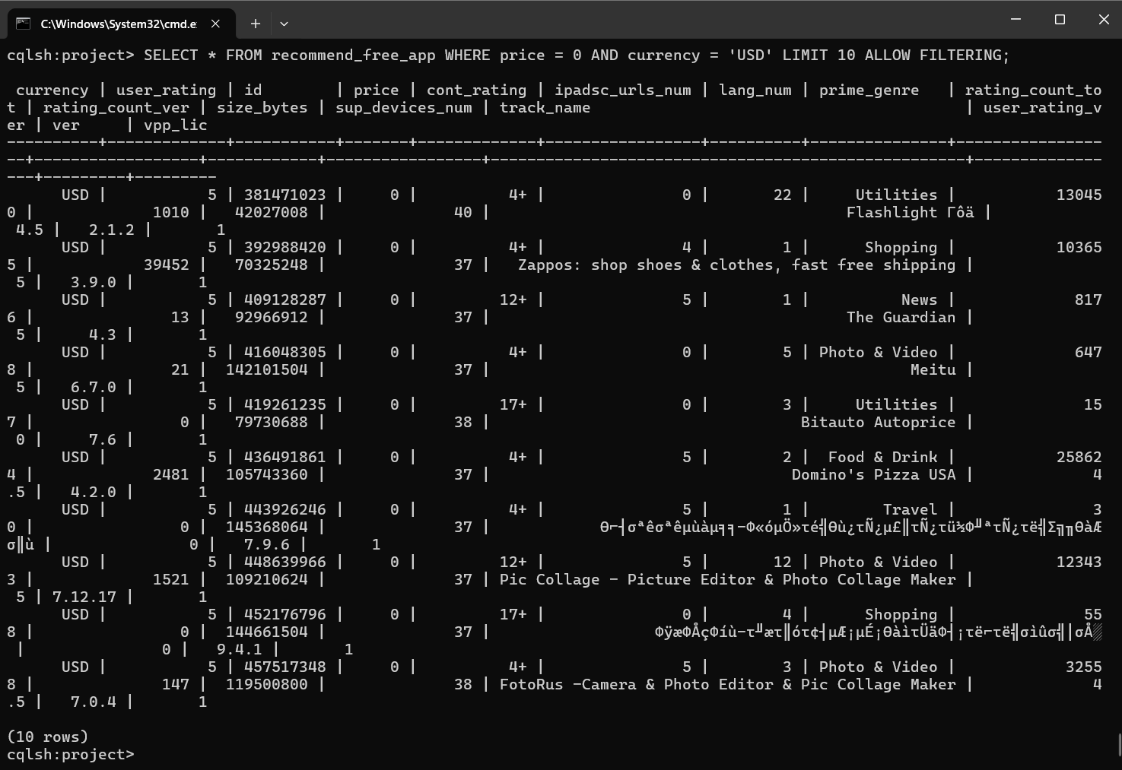

Cassandra sẽ thông báo lỗi vì thiếu khóa phân vùng trong cụm WHERE của câu truy vấn. Ta có thể hiện thực câu truy vấn bằng cách chỉ định ALLOW FILTERING, nhưng nhìn chung cách tiếp cận này không hiệu quả vì Cassandra sẽ quét toàn bộ dữ liệu để tìm kiếm các dòng thỏa mãn điều kiện truy vấn, ngay cả khi bạn có sử dụng điều kiện trên các cột khóa phân vùng. Điều này có thể dẫn đến hiệu suất kém và tăng chi phí xử lý.

Kết quả Tracing session của câu truy vấn Q2:

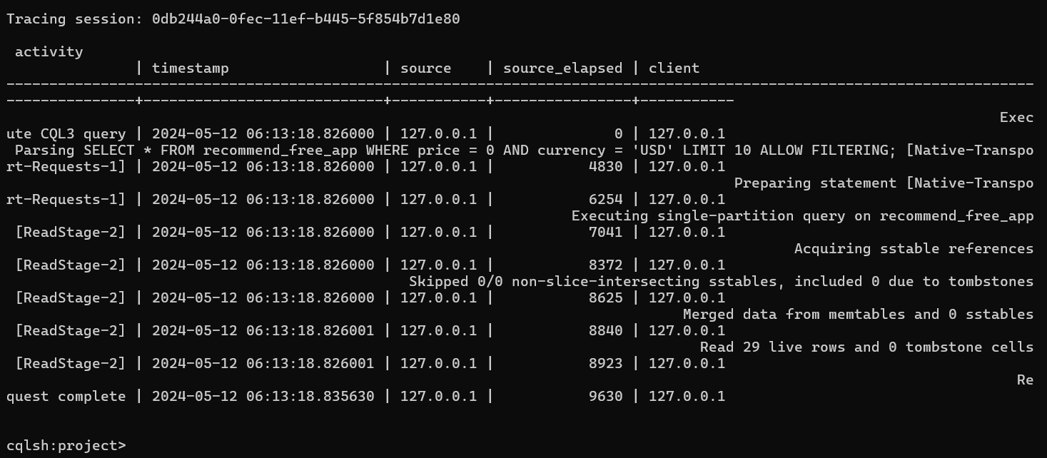 **4.1.5 Thực hiện câu truy vấn Q3**

Câu truy vấn Q3 sẽ được thực hiện cũng trên bảng mobile_app_store nên không cần tạo thêm bảng mới

Chúng ta thực hiện câu truy vấn Q3:

SELECT * FROM mobile_app_store WHERE prime_genre = 'Games' LIMIT 20 ALLOW FILTERING;

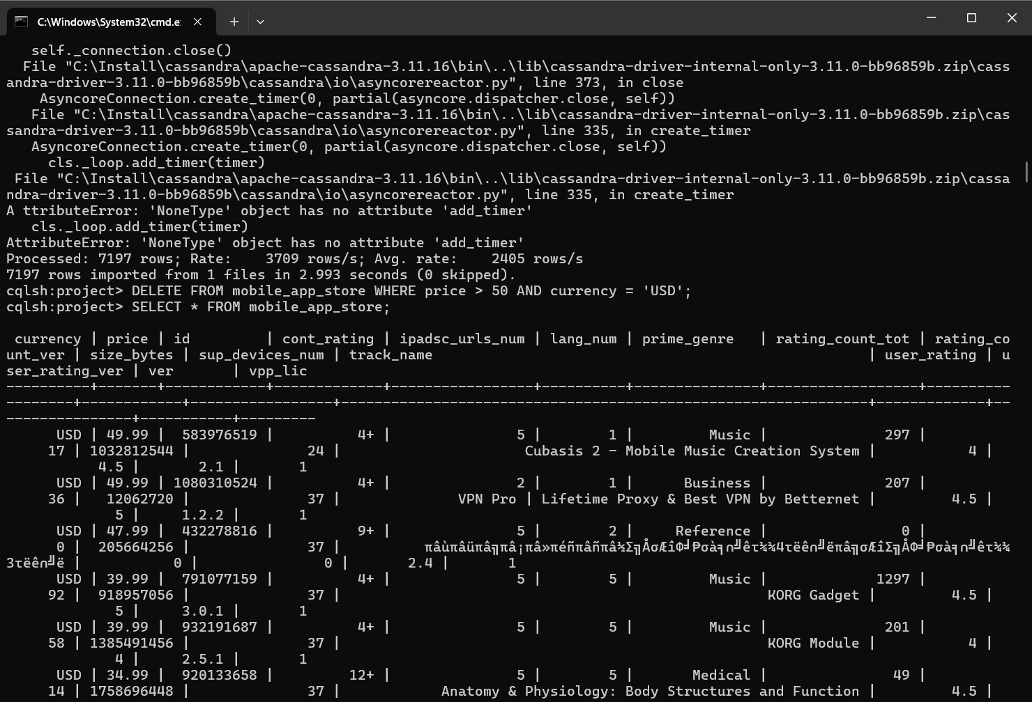

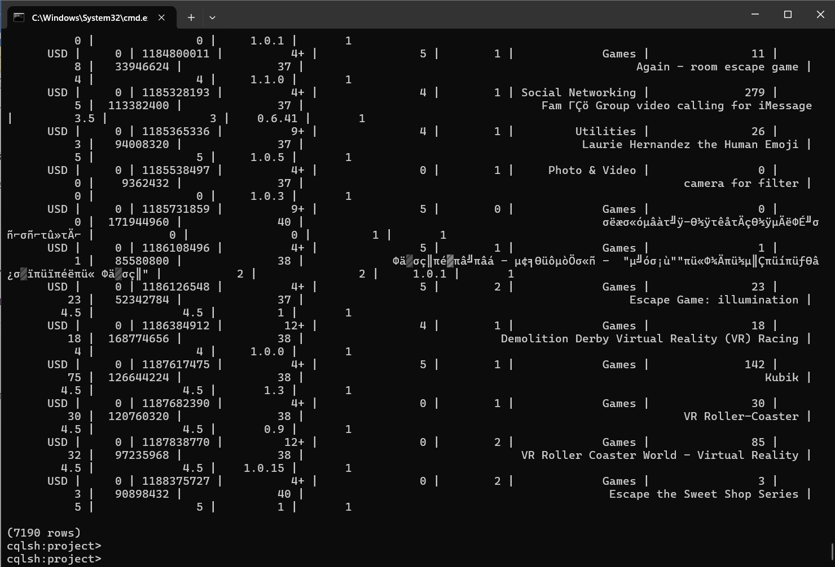

Kết quả Tracing session của câu truy vấn Q3:

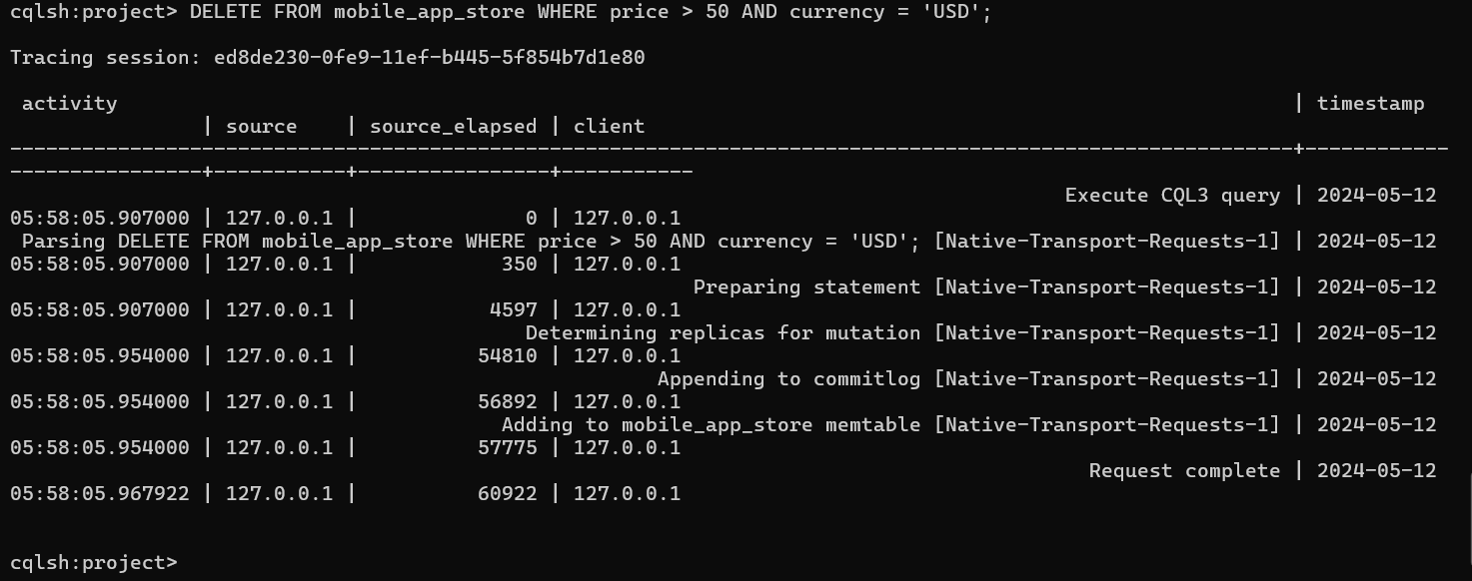

### 4.1.6 Tạo bảng và thực hiện câu truy vấn Q4

Để thực hiện câu truy vấn Q4, ta cần tạo bảng mobile_app_store.



Import dữ liệu từ file AppleStore.csv vào mobile_app_store.



Chúng ta thực hiện câu truy vấn Q4:

UPDATE mobile_app_store SET price = {} WHERE id = {};



Kết quả Tracing session của câu truy vấn Q4:

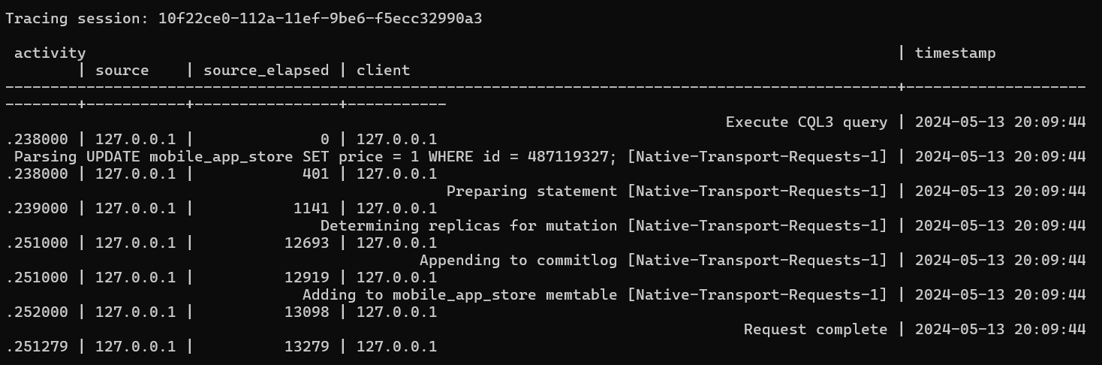

### 4.1.7 Tạo bảng và thực hiện câu truy vấn Q5

Để thực hiện câu truy vấn Q5, ta cần tạo bảng recommend_app_store.



Import dữ liệu từ file AppleStore.csv vào recommend_app_store.



Chúng ta thực hiện câu truy vấn Q5:

SELECT * FROM recommend_app_store WHERE prime_genre = 'Games' ORDER BY user_rating DESC, rating_count_tot DESC LIMIT 10 ALLOW FILTERING;

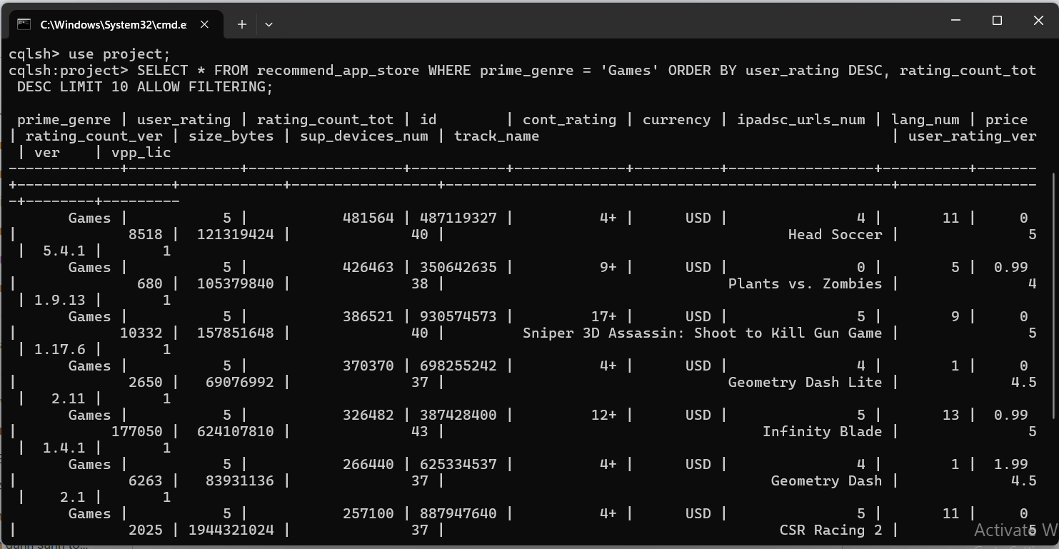

Kết quả Tracing session của câu truy vấn Q5:

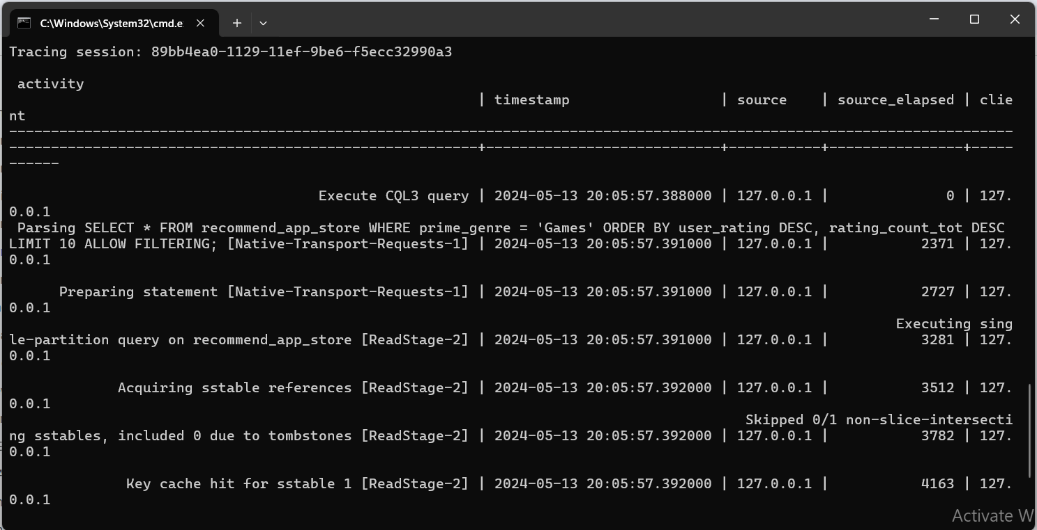

### 4.1.8 Tạo bảng và thực hiện câu truy vấn Q6

Để thực hiện câu truy vấn Q6, ta cần tạo bảng delete_app.

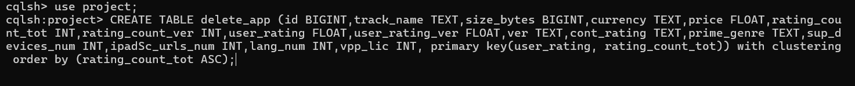

Import dữ liệu từ file AppleStore.csv vào delete_app.



Chúng ta thực hiện câu truy vấn Q6:

DELETE FROM delete_app WHERE user_rating = 0.5;



Kết quả Tracing session của câu truy vấn Q6:

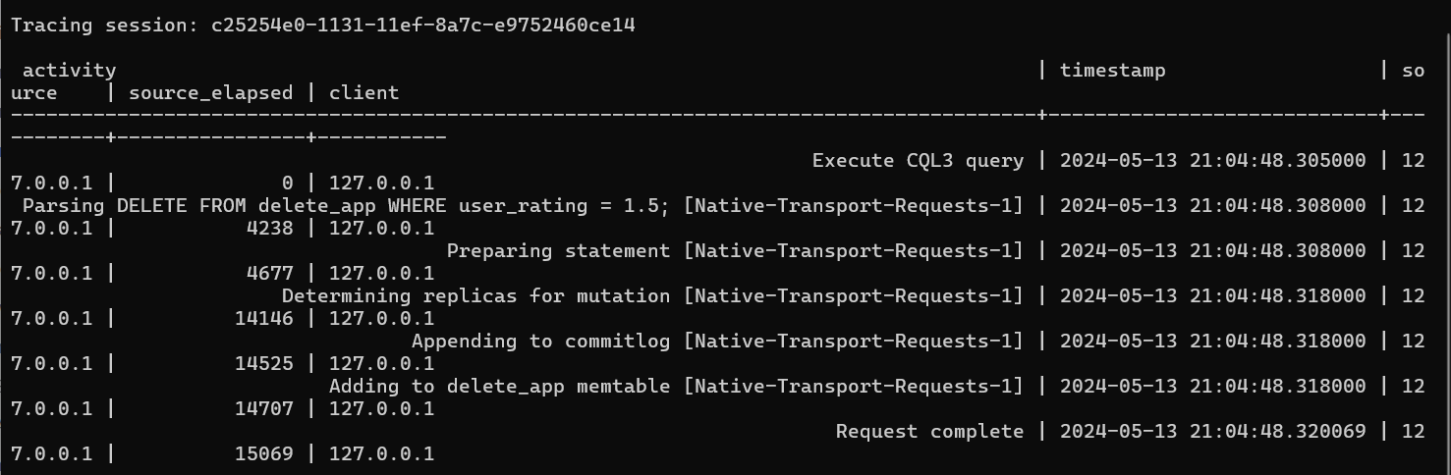

### 4.1.9 Sử dụng bảng mobile_app_store thực hiện câu truy vấn Q7

Câu truy vấn Q7 sẽ được thực hiện cũng trên bảng mobile_app_store nên không cần tạo thêm bảng mới

Chúng ta thực hiện câu truy vấn:

SELECT * FROM mobile_app_store WHERE prime_genre = 'Games' AND price >=0 and price <=5 LIMIT 15 ALLOW FILTERING;

Kết quả:

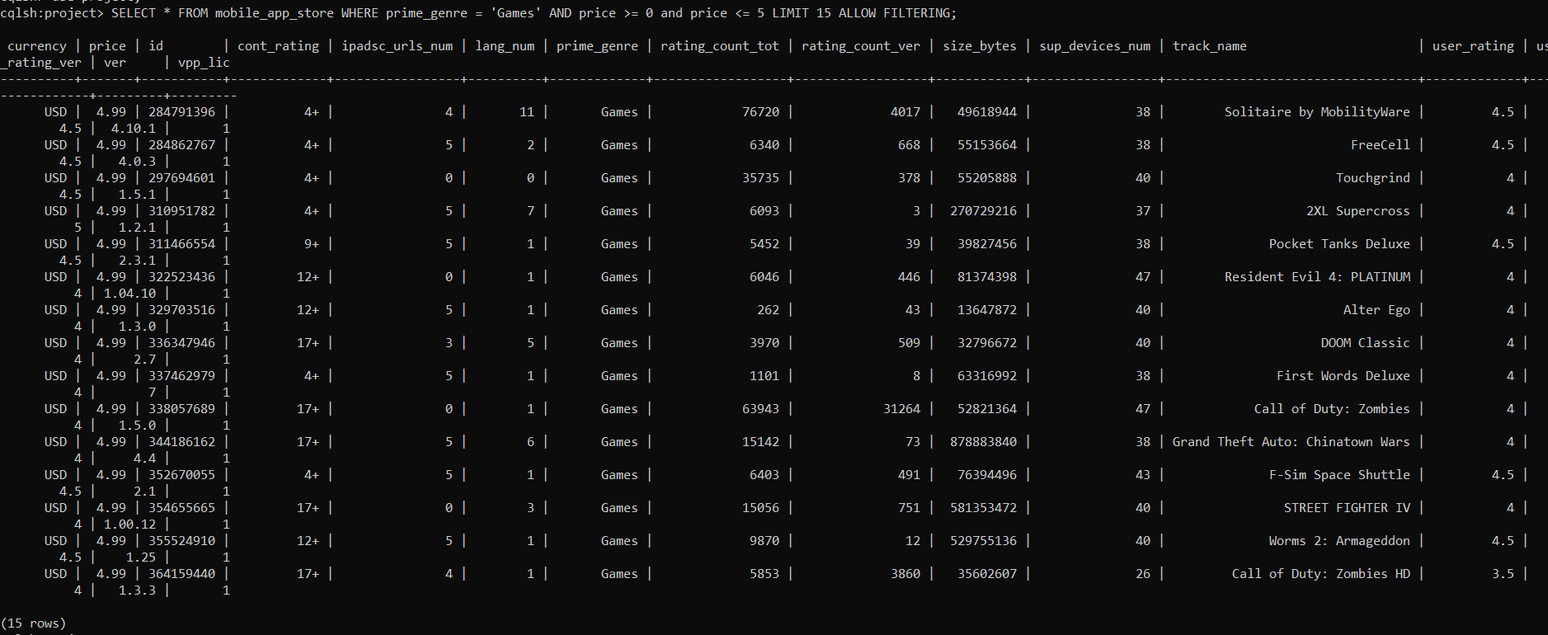

*"ALLOW FILTERING" để cho phép lọc trên các cột không được tạo chỉ mục phụ*

### 4.1.10 Tạo bảng và thực hiện câu truy vấn Q8

Để thực hiện câu truy vấn Q8, trước tiên ta phải tạo bảng mới: no_bad_app

Câu lệnh tạo bảng:

CREATE TABLE no_bad_app (id BIGINT,track_name TEXT,size_bytes BIGINT,currency TEXT,price FLOAT,rating_count_tot INT,rating_count_ver INT,user_rating FLOAT,user_rating_ver FLOAT,ver TEXT,cont_rating TEXT,prime_genre TEXT,sup_devices_num INT,ipadSc_urls_num INT,lang_num INT,vpp_lic INT, primary key(currency, user_rating, id, price)) with clustering order by (user_rating DESC);

Câu lệnh truyền dữ liệu:

COPY no_bad_app (id, track_name, size_bytes, currency, price, rating_count_tot, rating_count_ver, user_rating, user_rating_ver, ver, cont_rating, prime_genre, sup_devices_num, ipadSc_urls_num, lang_num, vpp_lic) FROM 'E:\Nam3_HK2\Big Data\CuoiKi\ProjectCuoiKy\data\mobile_app_store\AppleStore.csv' WITH DELIMITER = ',' AND HEADER = TRUE;



DELETE FROM no_bad_app WHERE user_rating >= 0 AND user_rating <= 0.5 and currency = 'USD';

Kết quả Tracing session của câu truy vấn Q8:

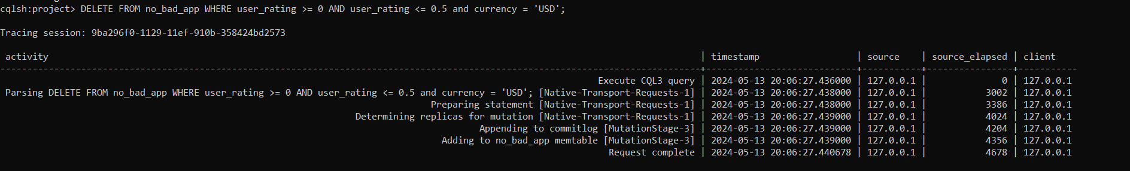

### 4.1.11. Thực hiện câu truy vấn Q9;

Câu truy vấn Q7 sẽ được thực hiện cũng trên bảng mobile_app_store nên không cần tạo thêm bảng mới

Chúng ta thực hiện câu truy vấn:

SELECT * FROM mobile_app_store WHERE track_name = 'FreeCell' ALLOW FILTERING;

Kết quả trả về ứng dụng có track_name là FreeCell như hình dưới

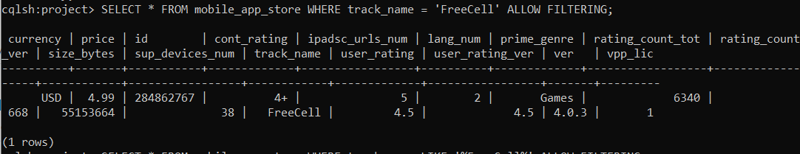

## **4.2. Mô tả ứng dụng**

Ứng dụng được viết bằng ngôn ngữ python, sử dụng framework FastAPI với các thư viện như cassandra.cluster và HTTPException

Cài đặt thư viện chính:

|  |
| --- |
| pip install fastapi |

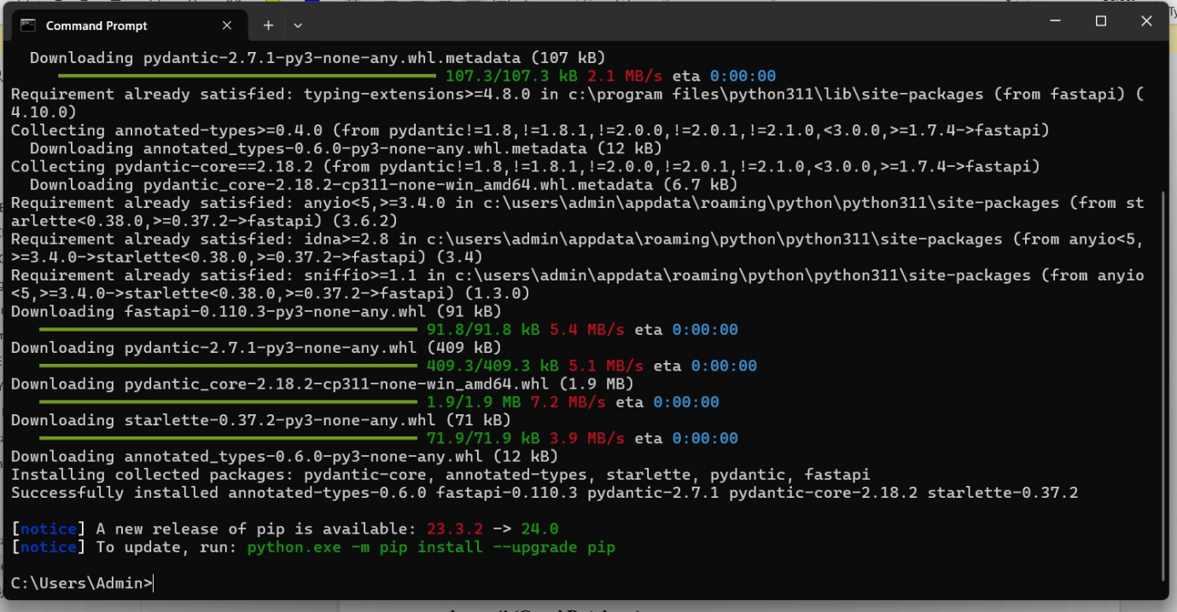

Cần ASGI server khi deploy sản phẩm như Uvicorn

|  |
| --- |
| pip install uvicorn |

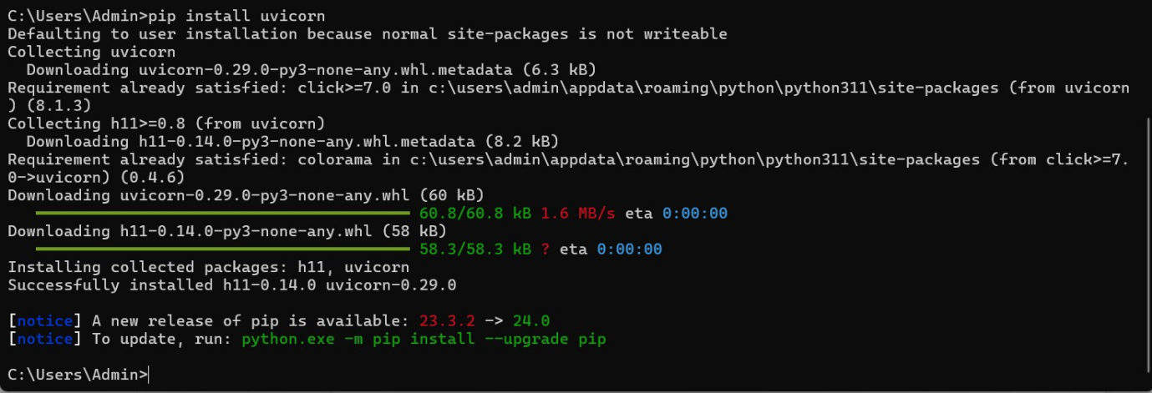

Do based trên OpenAI mà trước đó có tên là Swagger nên FastAPI cung cấp doc có giao diện dễ nhìn, dễ sử dụng. Ví dụ minh họa: Bật doc bằng local url <http://127.0.0.0:8000/docs>

### 4.2.1. Framework FastAPI

FastAPI là một framework hiện đại và hiệu suất cao để xây dựng web API với Python 3.7+, dựa trên các tiêu chuẩn của Python. Nó giúp các nhà phát triển viết ít mã hơn, triển khai nhanh chóng và hỗ trợ tài liệu API đầy đủ.

### 4.2.2. Cassandra

DataStax Python Driver for Apache Cassandra là một công cụ mạnh mẽ cho việc tương tác với cơ sở dữ liệu Cassandra từ Python. Được xây dựng trên gói cassandra.cluster, thư viện này cung cấp một cách thuận tiện và linh hoạt để thực hiện các thao tác như truy vấn, chèn, cập nhật và xóa dữ liệu. Bạn có thể dễ dàng tương tác với các chuỗi truy vấn và các loại dữ liệu phức tạp.

Việc sử dụng DataStax Python Driver giúp bạn tạo các ứng dụng Python mạnh mẽ có khả năng kết nối với cơ sở dữ liệu Cassandra một cách dễ dàng và hiệu quả. Điều này mở ra cơ hội cho việc xây dựng các ứng dụng phân tán và có khả năng mở rộng cao sử dụng Cassandra như một nền tảng lưu trữ dữ liệu.

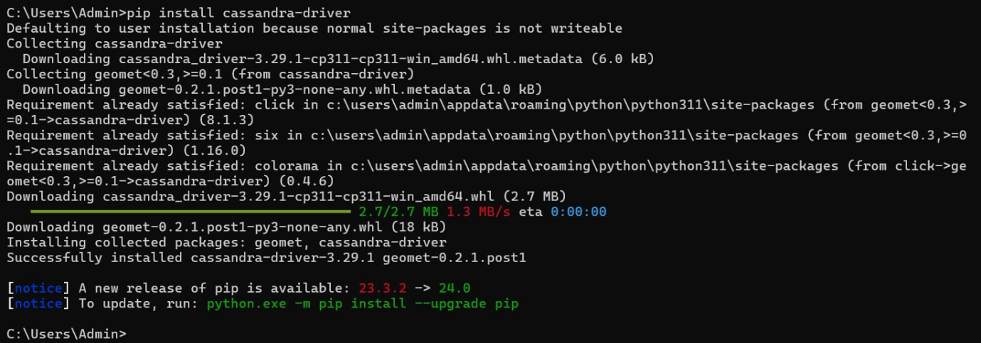

### 4.2.3. HTTPException

HTTPException là một lớp ngoại lệ được cung cấp bởi FastAPI (cũng như một số framework web khác) để xử lý các lỗi HTTP. Khi một HTTPException được ném ra trong ứng dụng FastAPI, nó sẽ được bắt và trả về dưới dạng một phản hồi HTTP có mã trạng thái và thông điệp tương ứng.

## **4.3. Xây dựng API để tương tác**

|  |
| --- |
| from fastapi import FastAPI, HTTPException  from cassandra.cluster import Cluster  import execute  app = FastAPI()  @app.get('/')  async def bat_dau():  return {'cassandra'}    @app.post("/update_price_app")  async def update_app_by_id(price, id):  return execute.AppRecommendation.update_app_by_id(price, id)    @app.get("/find_10_app_store_by_prime_genre")  async def find_10_app_store_by_prime_genre(prime_genre):  return execute.AppRecommendation.find_10_app_store_by_prime_genre(prime_genre)  @app.delete("/delete_app_store")  async def delete_app(user_rating):  return execute.AppRecommendation.delete_app(user_rating)  @app.get('/createNewUser')  async def create_new_user():  return execute.AppRecommendation.create_emp_table()    @app.get('/getEmpTableInfo')  async def get_emp_table_info():  return execute.AppRecommendation.get_emp_table_info()    @app.get('/getEmpById')  async def get_emp_by_id(emp_id: int):  return execute.AppRecommendation.get_emp_by_id(emp_id)    @app.delete('/deleteEmpById')  async def delete_emp_by_id(emp_id: int):  return execute.AppRecommendation.delete_emp_by_id(emp_id)    @app.delete("/delete_bad_apps/")  async def delete_bad_apps():  return execute.AppRecommendation.delete_bad_apps()    @app.get("/tim_app_bang_genre_giatien")  async def find_app_by_genre_giatien(prime_genre, low_price, high_price):  return execute.AppRecommendation.find_app_by_primegenre_and_price(prime_genre, low_price, high_price)    @app.get("/tim_app_bang_track_name")  async def find_app_by_track_name(track_name):  return execute.AppRecommendation.find_app_by_track_name(track_name)    @app.get('/recommend_free_app')  async def recommend_free_app():  return execute.AppRecommendation.recommend_free_apps()    @app.delete("/delete_expensive_apps/")  async def delete_expensive_apps():  return execute.AppRecommendation.delete_expensive_apps()    @app.get("/tim_app_bang_genre")  async def find_app_by_genre(prime_genre):  return execute.AppRecommendation.find_app_by_genre(prime_genre)    if __name__ == "__main__":  import uvicorn  uvicorn.run(app, host="127.0.0.1", port=8000) |

Màn hình giao diện:

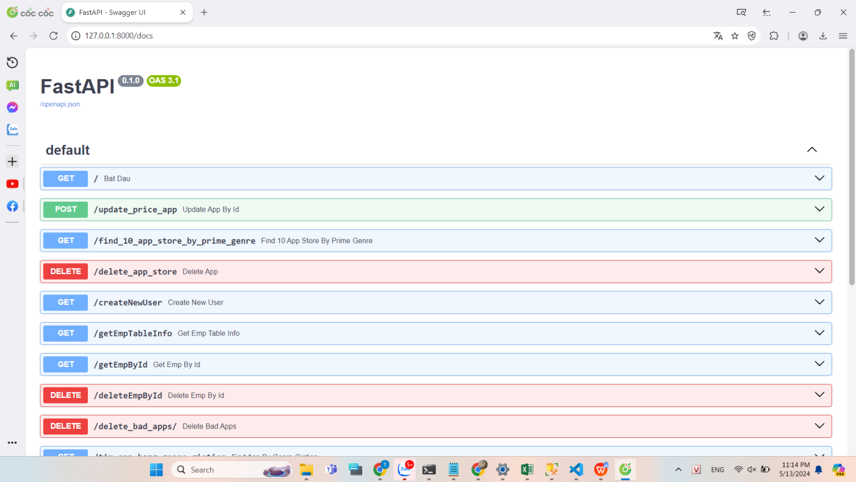

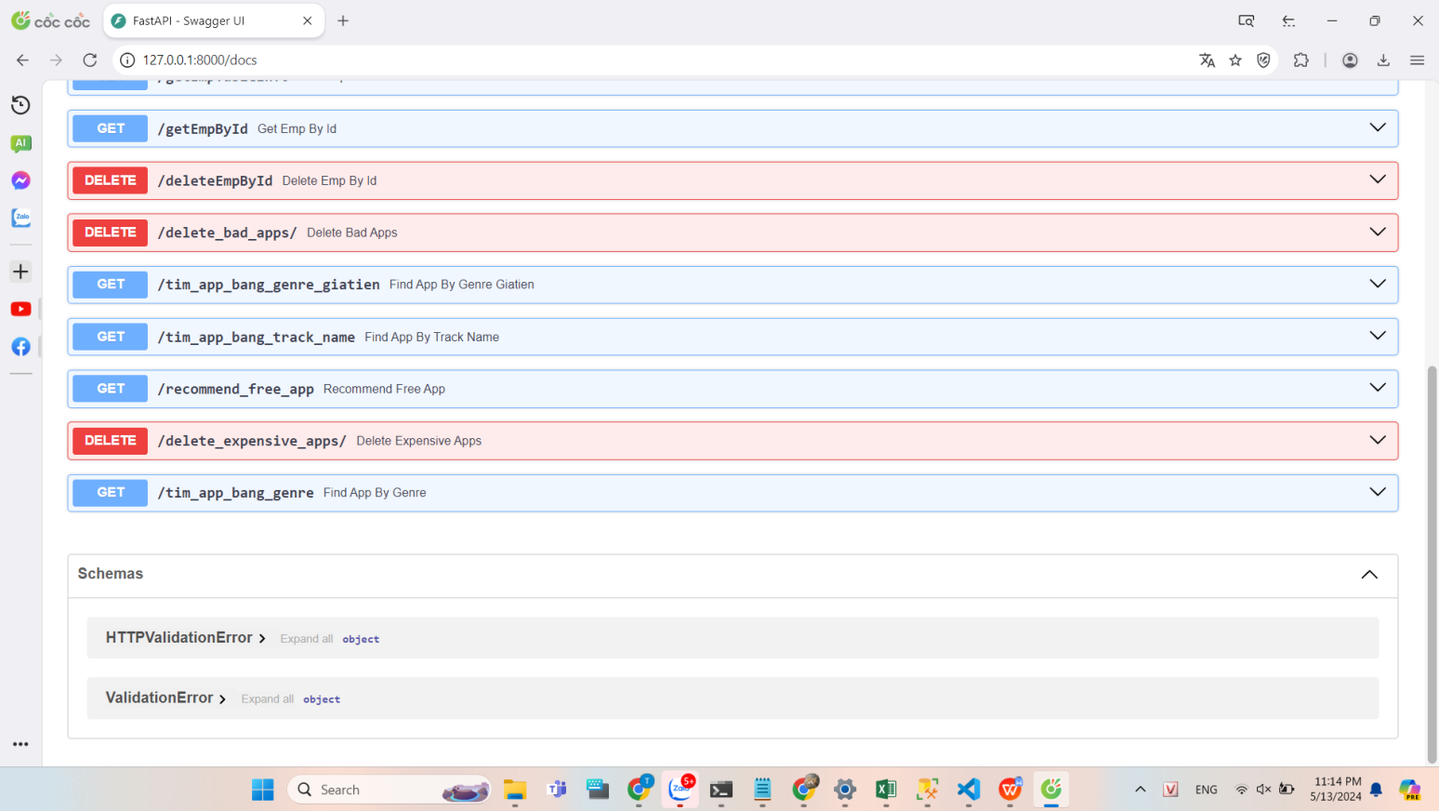

### 4.3.1 API tìm danh sách top 20 ứng dụng theo thể loại

Dùng để truy vấn xem 20 ứng dụng theo thể loại “prime_genre” được nhập vào

Code:

|  |
| --- |
| @staticmethod  def delete_expensive_apps():  try:  query = "DELETE FROM mobile_app_store WHERE price > 50 AND currency = 'USD';"  AppRecommendation.cassandra_manager.execute_query(query)  return {"message": "Xóa các bản ghi thành công"}  except Exception as e:  raise HTTPException(status_code=500, detail=str(e))    @staticmethod  def find_app_by_genre(prime_genre):  try:  query = f"SELECT * FROM mobile_app_store WHERE prime_genre = '{prime_genre}' LIMIT 20 ALLOW FILTERING;"  result = AppRecommendation.cassandra_manager.execute_query(query)    app_details = []  for row in result:  app_data = {  "id": row.id,  "track_name": row.track_name,  "size_bytes": row.size_bytes,  "currency": row.currency,  "price": row.price,  "rating_count_tot": row.rating_count_tot,  "rating_count_ver": row.rating_count_ver,  "user_rating": row.user_rating,  "user_rating_ver": row.user_rating_ver,  "ver": row.ver,  "cont_rating": row.cont_rating,  "prime_genre": row.prime_genre,  "sup_devices_num": row.sup_devices_num,  "ipadSc_urls_num": getattr(row, 'ipadSc_urls_num', None),  "lang_num": row.lang_num,  "vpp_lic": row.vpp_lic  }  app_details.append(app_data)  return app_details  except Exception as e:  raise HTTPException(status_code=500, detail=str(e)) |

Kết quả:  
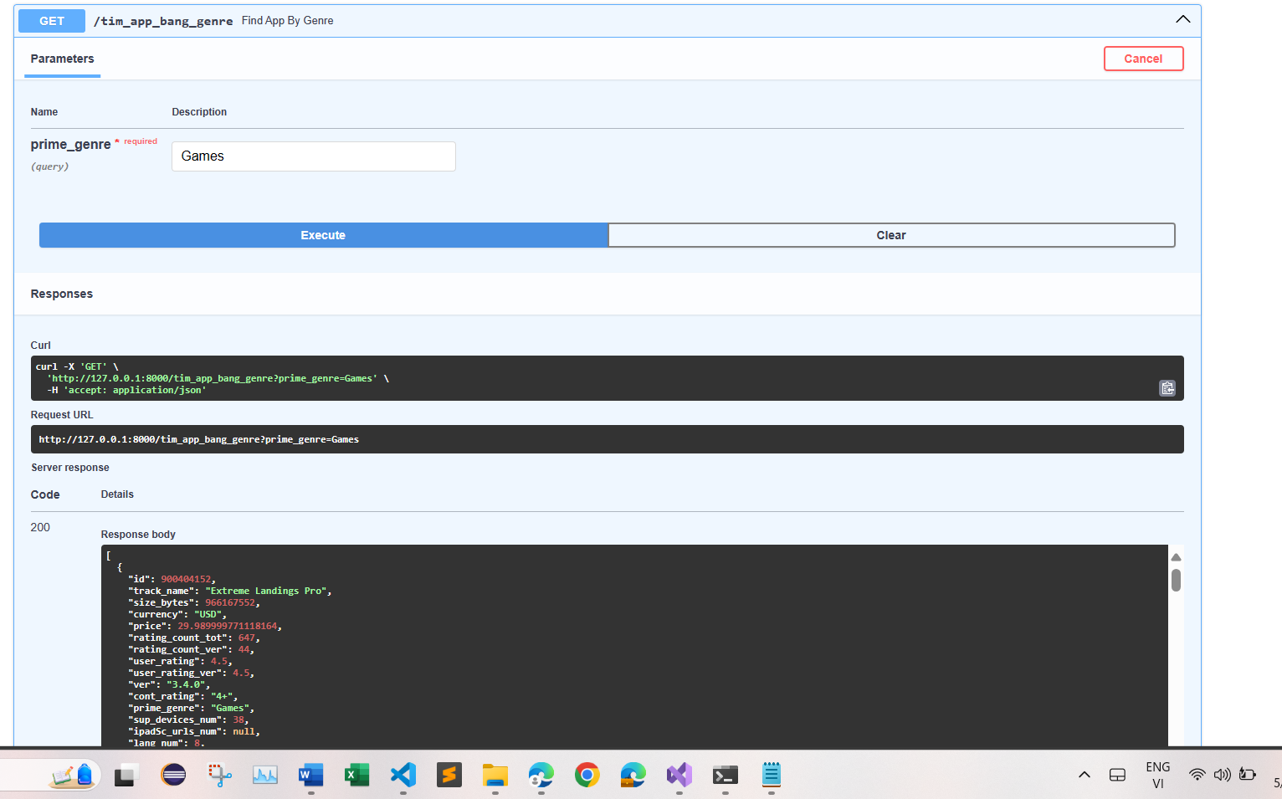

### 4.3.2 API tìm danh sánh top 10 ứng dụng theo người dùng đánh giá

Dùng để truy vấn 10 ứng dụng được sắp xếp theo người dùng đánh giá “user_rating”

Code:

|  |
| --- |
| @staticmethod  def recommend_free_apps():  try:  query = "SELECT * FROM recommend_free_app WHERE price = 0 AND currency = 'USD' LIMIT 10 ALLOW FILTERING;"  result = AppRecommendation.cassandra_manager.execute_query(query)    apps = []  for row in result:  app_data = {  "id": row.id,  "track_name": row.track_name,  "size_bytes": row.size_bytes,  "currency": row.currency,  "price": row.price,  "rating_count_tot": row.rating_count_tot,  "rating_count_ver": row.rating_count_ver,  "user_rating": row.user_rating,  "user_rating_ver": row.user_rating_ver,  "ver": row.ver,  "cont_rating": row.cont_rating,  "prime_genre": row.prime_genre,  "sup_devices_num": row.sup_devices_num,  "ipadSc_urls_num": getattr(row, 'ipadSc_urls_num', None),  "lang_num": row.lang_num,  "vpp_lic": row.vpp_lic  }  apps.append(app_data)  return apps  except Exception as e:  raise HTTPException(status_code=500, detail=str(e)) |

Kết quả:

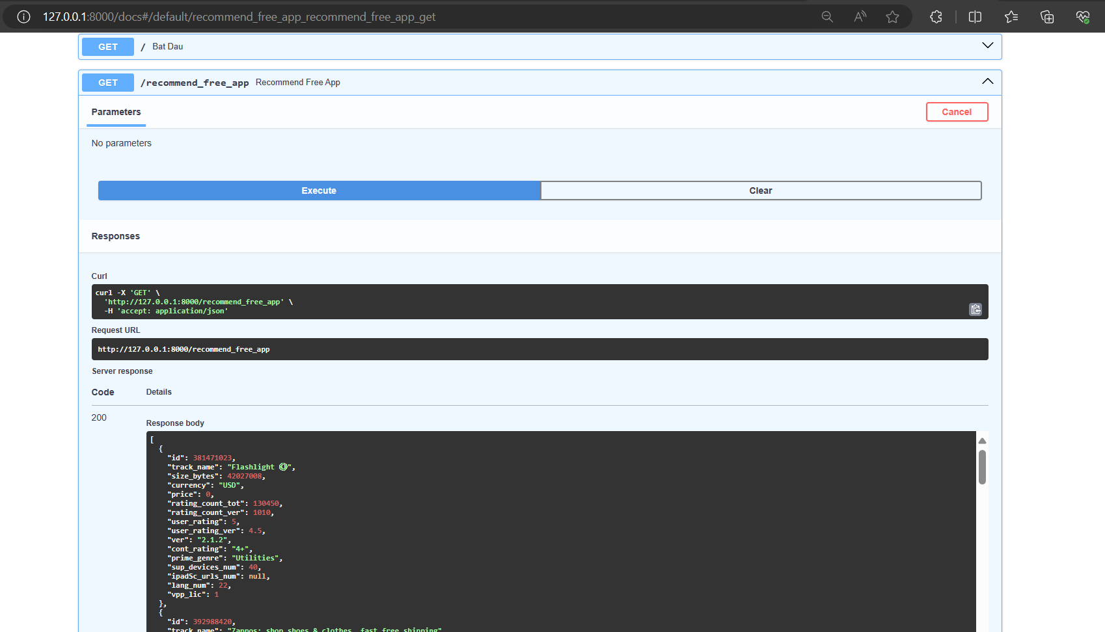

### 4.3.3 API xóa những ứng dụng có giá cao

Dùng để xóa những ứng dụng có giá “price” lớn hơn 50 USD

Code:

|  |
| --- |
| @staticmethod  def delete_expensive_apps():  try:  query = "DELETE FROM mobile_app_store WHERE price > 50 AND currency = 'USD';"  AppRecommendation.cassandra_manager.execute_query(query)  return {"message": "Xóa các bản ghi thành công"}  except Exception as e:  raise HTTPException(status_code=500, detail=str(e)) |

Kết quả:

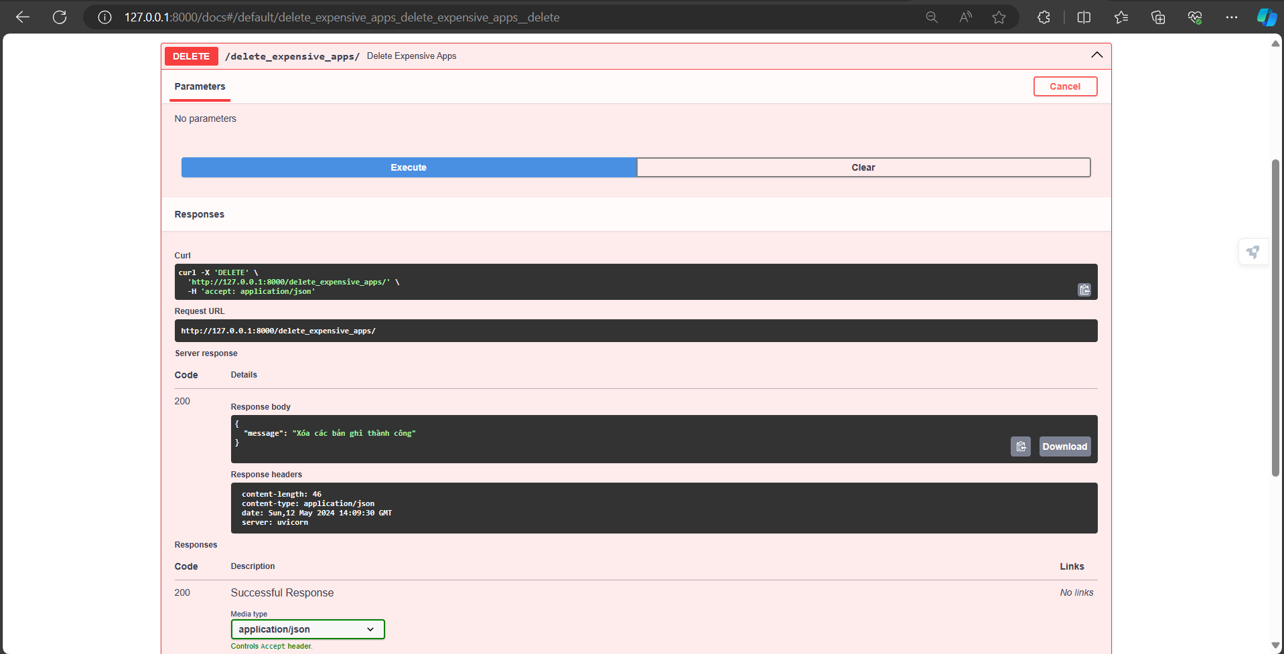

### 4.3.4 API cập nhật price app theo id:

Dùng để truy vấn cập nhật price của ứng dụng theo id mà người dùng nhập

Code:

|  |
| --- |
| @staticmethod  def update_app_by_id(price, id):  try:  query = "UPDATE mobile_app_store SET price = {} WHERE id = {}".format(price, id)  AppRecommendation.cassandra_manager.execute_query(query)  return {"message": "Cập nhật bản ghi thành công"}  except Exception as e:  raise HTTPException(status_code=500, detail=str(e)) |

Kết quả:

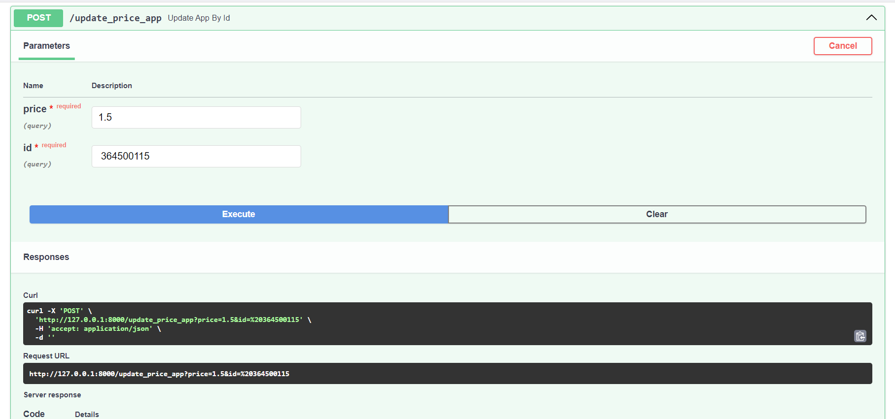

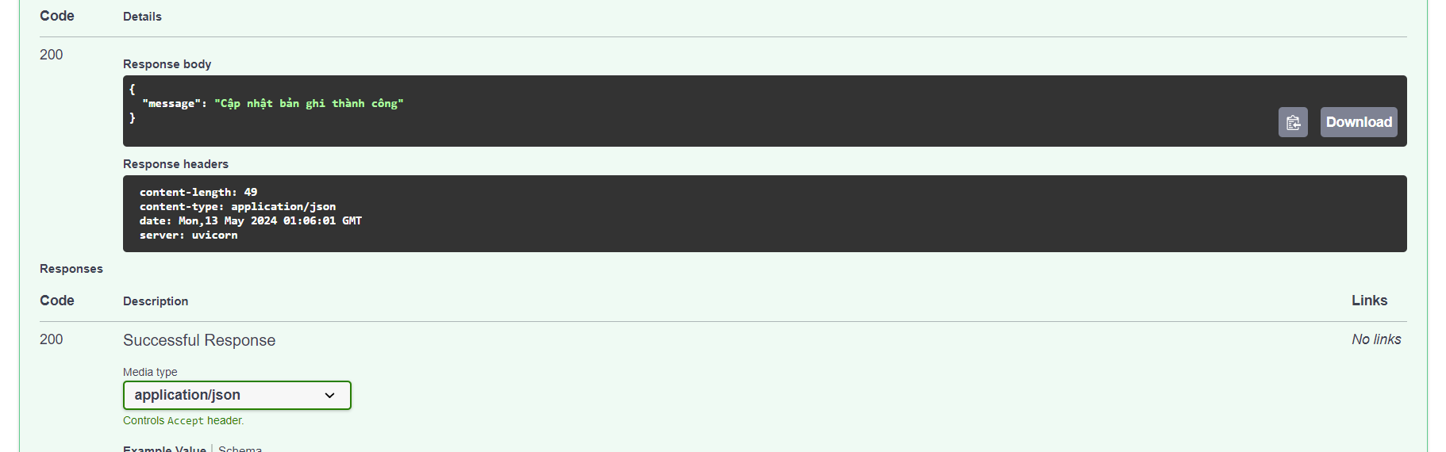

### 4.3.5 API tìm danh sách top 10 ứng dụng theo người dùng đánh giá

Dùng để tìm danh sách 10 ứng dụng được người dùng đánh giá tốt theo từng thể loại mà người dùng nhập

Code:

|  |
| --- |
| @staticmethod  def find_10_app_store_by_prime_genre(prime_genre):  try:  query = "SELECT * FROM recommend_app_store WHERE prime_genre = '{}' ORDER BY user_rating DESC, rating_count_tot DESC LIMIT 10 ALLOW FILTERING".format(prime_genre)  result = AppRecommendation.cassandra_manager.execute_query(query)    apps = []  for row in result:  app_data = {  "id": row.id,  "track_name": row.track_name,  "size_bytes": row.size_bytes,  "currency": row.currency,  "price": row.price,  "rating_count_tot": row.rating_count_tot,  "rating_count_ver": row.rating_count_ver,  "user_rating": row.user_rating,  "user_rating_ver": row.user_rating_ver,  "ver": row.ver,  "cont_rating": row.cont_rating,  "prime_genre": row.prime_genre,  "sup_devices_num": row.sup_devices_num,  "ipadSc_urls_num": getattr(row, 'ipadSc_urls_num', None),  "lang_num": row.lang_num,  "vpp_lic": row.vpp_lic  }  apps.append(app_data)  return apps  except Exception as e:  raise HTTPException(status_code=500, detail=str(e)) |

Kết quả:

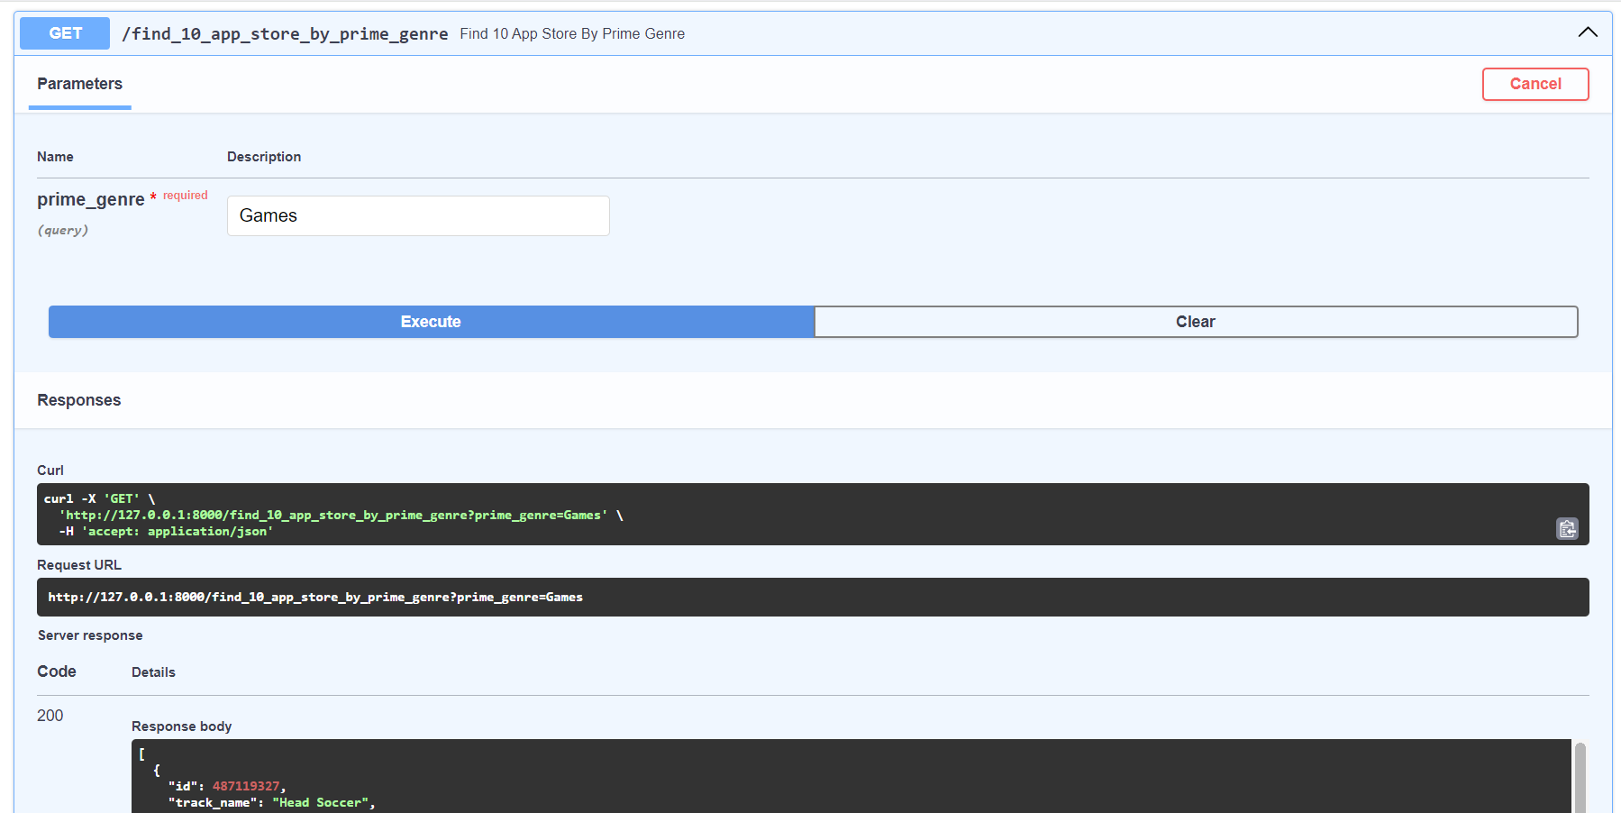

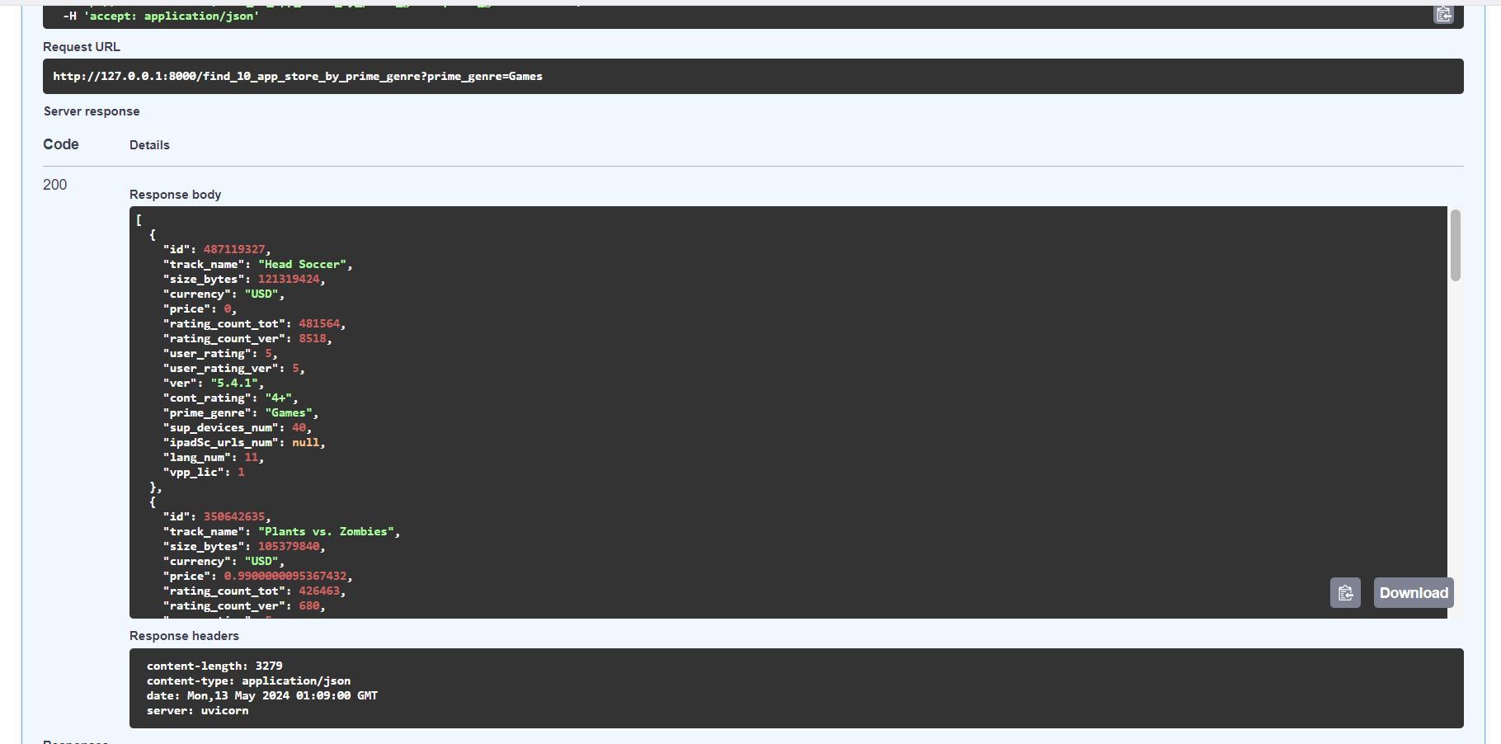

### 4.3.6 API xóa các ứng dụng theo người dùng đánh giá

Dùng để xóa những ứng dụng theo người dùng đánh giá user_rating = ‘’

Code:

|  |
| --- |
| @staticmethod  def delete_app(user_rating):  try:  query = "DELETE FROM delete_app WHERE user_rating = {} ".format(user_rating)  AppRecommendation.cassandra_manager.execute_query(query)  return {"message": "Xóa bản ghi thành công"}  except Exception as e:  raise HTTPException(status_code=500, detail=str(e)) |

Kết quả:

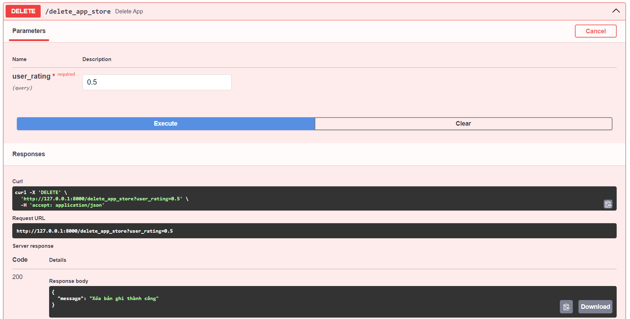

### 4.3.7 API Tìm kiếm ứng dụng theo loại và khoảng giá cả

Người dùng nhập vào loại ứng dụng muốn tìm kiếm và khoảng giá cả mà người dùng mong muốn để tìm kiếm danh sách ứng dụng phù hợp với yêu cầu.

Với loại: prime_genre và giá cả nằm trong khoảng [low_price, high_price]

|  |
| --- |
| @staticmethod  def find_app_by_primegenre_and_price(prime_genre, low_price, high_price):  try:  query = f"SELECT * FROM mobile_app_store WHERE prime_genre = '{prime_genre}' AND price >= {low_price} and price <= {high_price} LIMIT 15 ALLOW FILTERING;"  result = AppRecommendation.cassandra_manager.execute_query(query)  app_details = []  for row in result:  app_data = {  "id": row.id,  "track_name": row.track_name,  "size_bytes": row.size_bytes,  "currency": row.currency,  "price": row.price,  "rating_count_tot": row.rating_count_tot,  "rating_count_ver": row.rating_count_ver,  "user_rating": row.user_rating,  "user_rating_ver": row.user_rating_ver,  "ver": row.ver,  "cont_rating": row.cont_rating,  "prime_genre": row.prime_genre,  "sup_devices_num": row.sup_devices_num,  "ipadSc_urls_num": getattr(row, 'ipadSc_urls_num', None),  "lang_num": row.lang_num,  "vpp_lic": row.vpp_lic  }  app_details.append(app_data)  return app_details  except Exception as e:  raise HTTPException(status_code=500, detail=str(e)) |
| Kết quả: |

### 4.3.8 API xóa các ứng dụng có đánh giá (user_rating) thấp từ 0-1.5

Xóa các ứng dụng có user_rating từ 0-1,5

|  |
| --- |
| @staticmethod  def delete_bad_apps():  try:  query = "DELETE FROM no_bad_app WHERE user_rating >= 0 AND user_rating <= 1.5 and currency = 'USD';"  AppRecommendation.cassandra_manager.execute_query(query)  return {"message": "Xóa các bản ghi thành công"}  except Exception as e:  raise HTTPException(status_code=500, detail=str(e)) |
| Kết quả: |

### 4.3.9 API tìm kiếm phim theo tên

Người dùng nhập đúng tên ứng dụng để hiển thị ứng dụng người dùng muốn tìm kiếm

|  |
| --- |
| @staticmethod  def find_app_by_track_name(track_name):  try:  query = f"SELECT * FROM mobile_app_store WHERE track_name = '{track_name}' ALLOW FILTERING;"  result = AppRecommendation.cassandra_manager.execute_query(query)  app_details = []  for row in result:  app_data = {  "id": row.id,  "track_name": row.track_name,  "size_bytes": row.size_bytes,  "currency": row.currency,  "price": row.price,  "rating_count_tot": row.rating_count_tot,  "rating_count_ver": row.rating_count_ver,  "user_rating": row.user_rating,  "user_rating_ver": row.user_rating_ver,  "ver": row.ver,  "cont_rating": row.cont_rating,  "prime_genre": row.prime_genre,  "sup_devices_num": row.sup_devices_num,  "ipadSc_urls_num": getattr(row, 'ipadSc_urls_num', None),  "lang_num": row.lang_num,  "vpp_lic": row.vpp_lic  }  app_details.append(app_data)  return app_details  except Exception as e:  raise HTTPException(status_code=500, detail=str(e)) |
| Kết quả: |

### 4.3.10 API Tạo một bảng mới

|  |
| --- |
| @app.get('/createNewUser')  async def create_new_user():  return execute.AppRecommendation.create_emp_table()  @staticmethod  def create_emp_table():  try:  query = """  CREATE TABLE IF NOT EXISTS emp (  emp_id int PRIMARY KEY,  emp_name text,  emp_city text,  emp_sal varint,  emp_phone varint  );  """  AppRecommendation.cassandra_manager.execute_query(query)  return {"message": "Tạo bảng emp thành công"}  except Exception as e:  return {"error": str(e)} |
|  |

### 4.3.11 API Thêm dữ liệu vào bảng

|  |
| --- |
| @app.get("/add_emp")  async def add_emp(emp_id: int, emp_name: str, emp_city: str, emp_sal: int, emp_phone: int):  return execute.AppRecommendation.add_emp(emp_id, emp_name, emp_city, emp_sal, emp_phone)  @staticmethod  def add_emp(emp_id: int, emp_name: str, emp_city: str, emp_sal: int, emp_phone: int):  try:  query = """  INSERT INTO emp (emp_id, emp_name, emp_city, emp_sal, emp_phone)  VALUES ('emp_id, :emp_name, :emp_city, :emp_sal, :emp_phone)  """  AppRecommendation.cassandra_manager.execute_query(query, {'emp_id': emp_id, 'emp_name': emp_name, 'emp_city': emp_city, 'emp_sal': emp_sal, 'emp_phone': emp_phone})  return {"message": "Thêm dữ liệu vào bảng emp thành công"}  except Exception as e:  return {"error": str(e)} |
|  |

### 4.3.12 API delete theo id

|  |
| --- |
| @app.delete('/deleteEmpById')  async def delete_emp_by_id(emp_id: int):  return execute.AppRecommendation.delete_emp_by_id(emp_id)  @staticmethod  def delete_emp_by_id(emp_id):  try:  query = "DELETE FROM emp WHERE emp_id = %s"  AppRecommendation.cassandra_manager.execute_query(query, (emp_id,))  return {"message": f"Đã xóa nhân viên có ID {emp_id}"}  except Exception as e:  return {"error": str(e)} |
|  |

# 

# **KẾT LUẬN**

**1. KẾT QUẢ ĐẠT ĐƯỢC**

**1.1. Về kiến thức**

Nắm được các kiến thức cũng như những vấn đề liên quan về NoSQL, Cassandra. Áp dụng kiến thức để thiết kế, minh họa một tập dữ liệu cụ thể.

**1.2. Về thiết kế CSDL minh họa**

Sử dụng được các hàm, lệnh cơ bản để thiết kế CSDL minh họa về truy vấn, thêm, sửa, xóa dữ liệu trong Cassandra một cách chính xác, trực quan.

Thiết kế được giao diện để demo kết nối và các chức năng cơ bản.

**2. ƯU ĐIỂM, HẠN CHẾ CỦA ĐỀ TÀI**

**2.1. Ưu điểm**

Thiết kế CSDL minh họa trực quan, thực hiện các thao tác như thêm, sửa, xóa và truy vấn dữ liệu chính xác.

Thiết kế được giao diện để demo kết nối và các chức năng cơ bản.

**2.2. Hạn chế**

Còn tương đối hạn chế về các thao tác với CSDL trong Cassandra, chưa áp dụng được những công cụ bổ sung khác.

Giao diện chưa bắt mắt, còn khó sử dụng.

**3. HƯỚNG PHÁT TRIỂN**

Sử dụng công cụ tính toán có sẵn trong Cassandra để xây dựng hệ thống dự đoán và gợi ý ứng dụng.

Xây dựng website về mặt giao diện và tính năng.

**TÀI LIỆU THAM KHẢO**

**[1]** [NoSQL là gì? Các thông tin về cơ sở dữ liệu NoSQL (vietnix.vn)](https://vietnix.vn/nosql-la-gi/)

**[2]** [Giới thiệu Apache Cassandra](https://laptrinh.vn/books/cassandra/page/gioi-thieu-apache-cassandra)

**[3]** [Tìm hiểu về cassandra - Cassandra là gì?](https://viblo.asia/p/tim-hieu-ve-cassandra-cassandra-la-gi-3P0lPzJoKox)

**[4]** [Tất tần tật về Apache Cassandra | TopDev](https://topdev.vn/blog/tat-tan-tat-ve-apache-cassandra/)

**[5]** [Ưu và nhược điểm của Cassandra](https://viblo.asia/p/uu-va-nhuoc-diem-cua-cassandra-OeVKBnJEKkW)

**[6]** [Apache Cassandra](https://cassandra.apache.org/_/index.html)

**[7]** [Kiến trúc Cassandra](https://laptrinh.vn/books/cassandra/page/kien-truc-cassandra)

**[8]** [Mô hình dữ liệu cassanda #6](https://bloglaptrinh2016.wordpress.com/2016/05/13/mo-hinh-du-lieu-cassanda/)

**[9]** [Mô hình dữ liệu trong Cassandra](https://laptrinh.vn/books/cassandra/page/mo-hinh-du-lieu-trong-cassandra)

**[10]** [Cassandra: Cơ sở dữ liệu có khả năng mở rộng cao ngay lập tức | HackerNoon](https://hackernoon.com/vi/c%C6%A1-s%E1%BB%9F-d%E1%BB%AF-li%E1%BB%87u-cassandra-c%C3%B3-kh%E1%BA%A3-n%C4%83ng-m%E1%BB%9F-r%E1%BB%99ng-cao-ngay-l%E1%BA%ADp-t%E1%BB%A9c)

**[11]** [Key–value database - Wikipedia](https://en.wikipedia.org/wiki/Key%E2%80%93value_database)

**[12]** [Wide-Column Databases - Dan D Kim Website](https://dandkim.com/wide-column-databases/)